
TP.HCM 22-05-2025
GVHD: Thầy BÙI QUỐC ĐẠT
Lớp SD19302– Nhóm F4 Dev Team

BÁO CÁO DỰ ÁN TỐT NGHIỆP
Phần mềm quản lý hệ thống cửa hàng thời trang
Ngành: phát triển phần mềm
TRƯỜNG CAO ĐẲNG THỰC HÀNH FPT
----- -----
MỤC LỤC
LỜI MỞ ĐẦU 3
LỜI CẢM ƠN 3
NHẬN XÉT CỦA GIẢNG VIÊN HƯỚNG DẪN 4
NHẬN XÉT CỦA GIẢNG VIÊN PHẢN BIỆN 5
PHẦN 1 – GIỚI THIỆU ĐỀ TÀI 6
1.1. Lý do chọn đề tài 6
1.2. Mục tiêu dự án 6
1.3. Phạm vi nghiên cứu 7
PHẦN 2 – KHẢO SÁT YÊU CẦU 7
2.1. Phân loại actor 8
2.2. Yêu cầu cấp cao 9
2.3. Ánh xạ yêu cầu và người dùng 12
PHẦN 3 - PHÂN TÍCH HIỆN TRẠNG 15
3.1. Phân tích tình trạng của nhóm và đặc điểm của dự án 15
3.1.1. Phân tích thông tin về nhóm theo SWOT 15
3.1.1.1. Strengths (Điểm mạnh) 15
3.1.1.2. Weaknesses (Điểm yếu) 16
3.1.1.3. Opportunities (Cơ hội) 16
3.1.1.4. Threats (Thách thức) 17
3.1.2. Phân tích đặc điểm của dự án theo SWOT 17
3.1.2.1. Strengths (Điểm mạnh) 17
3.1.2.2. Weaknesses (Điểm yếu) 18
3.1.2.3. Opportunities (Cơ hội) 18
3.1.2.4. Threats (Thách thức) 18
3.2. Yêu cầu chức năng 19
3.2.1. R01: Đăng ký tài khoản 19
3.2.2. R02: Đăng nhập 21
3.2.3. R03: Quên mật khẩu 24
3.2.4. R04: Đăng xuất 26
3.2.5. R05: Quản lý tài khoản cá nhân 29
3.2.6. R06: Quản lý giỏ hàng 31
3.2.7. R07: Xem danh sách yêu thích 34
3.2.8. R08: Quản lý đơn hàng 36
3.2.9. R09: Quản lý đơn hàng cá nhân 39
3.2.10. R10: Quản lý tồn kho 42
3.2.11. R11: Quản lý hoàn trả 44
3.2.12. R12: Quản lý thu chi 47
3.2.13. R13: Quản lý sản phẩm 50
3.2.14. R14: Quản lý nhân viên 53
3.2.15. R15: Quản lý khuyến mãi 55
3.2.16. R16: Quản lý danh mục 59
3.2.17. R17: Quản lý khách hàng 62
3.2.18. R18: Báo cáo – thống kê 65
3.2.19. R21: Đăng nhập bằng Google 67
3.2.20. R22: Đăng nhập bằng Facebook 70
3.2.21. R23: Thanh toán trực tuyến 73
3.2.22. R24: Giao hàng qua đối tác 75
3.2.23. R25: Bán hàng 78
3.3. Sơ đồ UML 81
3.3.1. Use case 81
3.3.1.1. Use Case tổng quát 81
3.3.1.2. Use Case: Đăng nhập và quên mật khẩu 82
3.3.1.3. Use Case: Đăng ký 82
3.3.1.4. Use Case: Quản lý tài khoản cá nhân 83
3.3.1.5. Use Case: Danh mục yêu thích 83
3.3.1.6. Use Case: Quản lý giỏ hàng 84
3.3.1.7. Use Case: Quản lý đơn hàng 85
3.3.1.8. Use Case: Quản lý đơn hàng cá nhân 86
3.3.1.9. Use Case: Đặt hàng 87
3.3.1.10. Use Case: Bán hàng 87
3.3.1.11. Use Case: Quản lý thu chi 88
3.3.1.12. Use Case: Quản lý hoàn trả 88
3.3.1.13. Use Case: Báo cáo - Thống kê 89
3.3.1.14. Use Case: Quản lý nhân viên 89
3.3.1.15. Use Case: Quản lý tồn kho 90
3.3.1.16. Use Case: Quản lý sản phẩm 90
3.3.1.17. Use Case: Quản lý danh mục 91
3.3.1.18. Use Case: Quản lý khuyến mãi 91
3.3.1.19. Use Case: Quản lý khu vực và cơ sở 92
3.3.1.20. Use Case: Quản lý khách hàng 92
3.3.2. Activity diagram 93
3.3.2.1. Bán hàng 93
3.3.2.2.Đặt hàng 95
3.3.2.3. Thêm khuyến mãi, hình thức phát voucher 96
3.3.2.4. Quên mật khẩu 97
3.3.2.5. Hoàn trả 98

LỜI MỞ ĐẦU

Trong bối cảnh chuyển đổi số đang diễn ra mạnh mẽ trên toàn cầu, ngành bán lẻ nói chung và lĩnh vực thời trang nói riêng đang đứng trước thách thức lớn nhưng đó cũng là cơ hội để bứt phá thông qua việc ứng dụng công nghệ vào quản lý và vận hành. Tuy nhiên, nhiều cửa hàng thời trang hiện nay vẫn còn gặp khó khăn trong việc kiểm soát tồn kho, theo dõi hiệu suất bán hàng, quản lý dữ liệu khách hàng hay đưa ra quyết định kinh doanh kịp thời do quy trình thủ công và thiếu công cụ hỗ trợ hiệu quả.
Nhận thấy nhu cầu cấp thiết đó, nhóm chúng em đã thực hiện dự án “Phần mềm quản lý hệ thống cửa hàng thời trang” – một giải pháp công nghệ được thiết kế nhằm số hóa toàn bộ hoạt động kinh doanh theo thời gian thực. Phần mềm không chỉ giúp tối ưu hóa quy trình làm việc, hạn chế sai sót thủ công, mà còn cung cấp các báo cáo trực quan hỗ trợ nhà quản lý ra quyết định nhanh chóng, chính xác. Bên cạnh đó, hệ thống còn phù hợp với mô hình chuỗi cửa hàng và có khả năng tích hợp với các nền tảng bán hàng online, đáp ứng xu thế thị trường hiện đại.

LỜI CẢM ƠN

Trước hết, chúng em xin bày tỏ lòng biết ơn chân thành và sâu sắc đến các thầy cô tại trường Cao đẳng FPT Polytechnic Hồ Chí Minh, đặc biệt là các thầy cô trong Bộ Môn Phát Triển Phần Mềm. Sự nhiệt tình và tâm huyết của thầy cô trong suốt thời gian qua đã trang bị cho chúng em không chỉ kiến thức chuyên môn mà còn là những kinh nghiệm thực tiễn quý báu, giúp chúng em tự tin hơn trên hành trình phía trước.
Đặc biệt, chúng em xin dành lời cảm ơn chân thành tới thầy Bùi Quốc Đạt, người đã đồng hành, hướng dẫn và hỗ trợ chúng em trong quá trình thực hiện học phần Dự án. Nhờ sự tận tâm chỉ bảo của thầy, chúng em không chỉ nắm vững các kiến thức chuyên ngành mà còn được học hỏi về tinh thần làm việc chuyên nghiệp, thái độ nghiên cứu khoa học nghiêm túc và hiệu quả. Đây là những hành trang quý giá cho chúng em trong cả học tập lẫn công việc sau này.
Cuối cùng, chúng em xin gửi lời tri ân đến gia đình và bạn bè – những người luôn bên cạnh, ủng hộ và động viên chúng em trong suốt thời gian thực hiện dự án tốt nghiệp. Sự hỗ trợ về cả vật chất lẫn tinh thần từ mọi người đã giúp chúng em hoàn thành tốt nhiệm vụ của mình.
Một lần nữa, chúng em xin chân thành cảm ơn!

NHẬN XÉT CỦA GIẢNG VIÊN HƯỚNG DẪN
……………………………………………………………………………………………………………………………………………………………………………………………………………………………………………………………………………………………………………………………………………………………………………………………………………………………………………………………………………………………………………………………………………………………………………………………………………………………………………………………………………………………………………………………………………………………………………………………………………………………………………………………………………………………………………………………………………………………………………………………………………………………………………………………………………………………………………………………………………………………………………………………………………………………………………………………………………………………………………………………………………………………………………………………………………………………………………………………………………………………………………………………………………………………………………………………………………………………………………………………………………………………………………………………………………………………………………………………………………………………………………………………………………………………………………………………………………………………………………………………………………………………………………………………………………………………………………………………………………………………………………………………………………………………………………………………………………………………………………………………………………………………………………………………………………………………………………………………………………………………………………………………………………………………………………………………………………………………………………………………………………………………………………………………………………………………………………………………………………………………………………………………………………………………………………………………………………………………………………………………………………………………………………………………………………………………………………………………………………………………………………………………………………………………………………………………………………………………………........................................................................................................

NHẬN XÉT CỦA GIẢNG VIÊN PHẢN BIỆN
……………………………………………………………………………………………………………………………………………………………………………………………………………………………………………………………………………………………………………………………………………………………………………………………………………………………………………………………………………………………………………………………………………………………………………………………………………………………………………………………………………………………………………………………………………………………………………………………………………………………………………………………………………………………………………………………………………………………………………………………………………………………………………………………………………………………………………………………………………………………………………………………………………………………………………………………………………………………………………………………………………………………………………………………………………………………………………………………………………………………………………………………………………………………………………………………………………………………………………………………………………………………………………………………………………………………………………………………………………………………………………………………………………………………………………………………………………………………………………………………………………………………………………………………………………………………………………………………………………………………………………………………………………………………………………………………………………………………………………………………………………………………………………………………………………………………………………………………………………………………………………………………………………………………………………………………………………………………………………………………………………………………………………………………………………………………………………………………………………………………………………………………………………………………………………………………………………………………………………………………………………………………………………………………………………………………………………………………………………………………………………………………………………………………………………………………………………………………………........................................................................................................

PHẦN 1 – GIỚI THIỆU ĐỀ TÀI

1.1. Lý do chọn đề tài
Trong bối cảnh thị trường thời trang ngày càng phát triển, đặc biệt là sự gia tăng nhanh chóng của mô hình chuỗi cửa hàng và xu hướng kết hợp giữa bán hàng truyền thống và bán hàng online, việc quản lý hiệu quả hoạt động kinh doanh trở thành một yêu cầu cấp thiết. Tuy nhiên, nhiều cửa hàng thời trang hiện nay vẫn đang quản lý theo phương pháp thủ công hoặc sử dụng các phần mềm rời rạc, thiếu tính đồng bộ, dẫn đến khó kiểm soát tồn kho, sai sót trong khâu bán hàng, và hạn chế trong việc theo dõi hiệu suất kinh doanh theo thời gian thực.
Với mong muốn tìm ra một giải pháp số hóa toàn diện, tự động hóa các quy trình quản lý, đồng thời hỗ trợ người quản lý đưa ra quyết định nhanh chóng và chính xác, nhóm chúng em quyết định chọn đề tài “Phần mềm quản lý hệ thống cửa hàng thời trang”. Đề tài này không chỉ phù hợp với xu hướng chuyển đổi số hiện nay mà còn có tính thực tiễn cao, có thể triển khai trong các cửa hàng thời trang quy mô từ nhỏ đến lớn, hỗ trợ mở rộng hệ thống và tích hợp thương mại điện tử.
Việc thực hiện đề tài cũng giúp nhóm củng cố và ứng dụng các kiến thức đã học về lập trình ứng dụng web, cơ sở dữ liệu, phân tích hệ thống, đồng thời rèn luyện kỹ năng làm việc nhóm và giải quyết bài toán thực tế.

1.2. Mục tiêu dự án
- Xây dựng một hệ thống quản lý tập trung giúp các cửa hàng thời trang dễ dàng kiểm soát và theo dõi hoạt động kinh doanh như bán hàng, quản lý sản phẩm, tồn kho, nhân viên và khách hàng.
- Tự động hóa các quy trình nghiệp vụ nhằm giảm thiểu sai sót do thao tác thủ công và nâng cao hiệu suất làm việc cho nhân viên cửa hàng.
- Cung cấp báo cáo và thống kê trực quan theo thời gian thực, giúp người quản lý dễ dàng đánh giá tình hình kinh doanh và đưa ra quyết định kịp thời.
- Hỗ trợ mô hình chuỗi cửa hàng với khả năng quản lý nhiều chi nhánh trong cùng một hệ thống, đảm bảo tính đồng bộ và linh hoạt trong vận hành.
- Tích hợp bán hàng online để đáp ứng xu hướng kinh doanh đa kênh, từ đó mở rộng thị trường và nâng cao trải nghiệm khách hàng.
- Xây dựng giao diện thân thiện, dễ sử dụng cho cả người quản lý lẫn nhân viên, giúp tiếp cận và sử dụng phần mềm dễ dàng, không yêu cầu nhiều kiến thức kỹ thuật.
- Đảm bảo tính bảo mật cho hệ thống, bao gồm xác thực người dùng, phân quyền truy cập theo vai trò (quản lý, nhân viên), bảo vệ dữ liệu khách hàng và thông tin kinh doanh khỏi truy cập trái phép.
- Ứng dụng các công nghệ web hiện đại, đảm bảo hệ thống hoạt động ổn định, có khả năng bảo trì và mở rộng trong tương lai.

1.3. Phạm vi nghiên cứu
Phạm vi nghiên cứu của dự án tập trung vào việc xây dựng một hệ thống phần mềm quản lý dành cho các cửa hàng thời trang vừa và nhỏ, có thể mở rộng lên mô hình chuỗi cửa hàng. Cụ thể:
- Quản lý tài khoản người dùng: Đăng ký, đăng nhập, và cập nhật thông tin cá nhân.
- Quản lý sản phẩm: Thêm, sửa, xóa thông tin sản phẩm như mã sản phẩm, tên, loại, giá bán, số lượng, kích cỡ, các biến thể và hình ảnh.
- Duyệt và tìm kiếm sản phẩm: Xem danh mục sản phẩm, tìm kiếm theo loại, giá cả và đánh giá.
- Quản lý kho hàng: Theo dõi số lượng tồn kho, nhập hàng, xuất hàng và cảnh báo khi hàng sắp hết.
- Quản lý bán hàng: Hỗ trợ tạo đơn hàng, tính toán hóa đơn, cập nhật tồn kho sau mỗi giao dịch.
- Quản lý giỏ hàng và thanh toán: Thêm bớt sản phẩm trong giỏ hàng, thanh toán cho các giao dịch.
- Quản lý nhân viên: Thêm, sửa thông tin nhân viên; phân quyền truy cập theo chức vụ (quản lý, nhân viên bán hàng...).
- Quản lý khách hàng: Lưu trữ thông tin khách hàng, lịch sử mua hàng để hỗ trợ chăm sóc khách hàng và xây dựng chương trình ưu đãi.
- Báo cáo thống kê: Cung cấp các báo cáo theo ngày, tuần, tháng như doanh thu, hàng bán chạy, hàng tồn kho…
- Bảo mật hệ thống: Xác thực người dùng khi đăng nhập, phân quyền truy cập theo vai trò và bảo vệ dữ liệu quan trọng.
- Quản lý khuyến mãi: tạo các chương trình khuyến mãi với nhiều hình thức để xúc tiến việc bán sản phẩm, tăng doanh thu.

PHẦN 2 – KHẢO SÁT YÊU CẦU

2.1. Phân loại actor

Role (Vai trò) | Description (Mô tả)
Guest | Người dùng chưa đăng nhập vào hệ thống. Có thể truy cập các chức năng công khai như đăng ký, đăng nhập, khôi phục mật khẩu.
Authenticated User | Người dùng đã đăng nhập thành công. Có thể thực hiện các chức năng như quản lý tài khoản cá nhân, giỏ hàng và đặt hàng.
Khách hàng | Người dùng có tài khoản, sử dụng hệ thống để mua hàng, đánh giá sản phẩm, và quản lý đơn hàng cá nhân.
Nhân viên bán hàng | Nhân viên của cửa hàng. Thực hiện các thao tác liên quan đến bán hàng, xử lý đơn hàng và tồn kho.
Quản lý kho (QL Kho) | Người chịu trách nhiệm quản lý tình trạng kho hàng, nhập/xuất kho và cập nhật tồn kho.
Quản lý khu vực (QL Khu vực) | Quản lý hoạt động kinh doanh tại một khu vực/chi nhánh cụ thể, bao gồm quản lý đơn hàng, thu chi, hoàn trả.
Chủ hệ thống | Quản trị viên cấp cao. Có toàn quyền trong hệ thống, bao gồm quản lý nhân viên, sản phẩm, khách hàng, khuyến mãi, báo cáo và thống kê.

2.2. Yêu cầu cấp cao

No. | ID | Name | Description | Type
1 | R01 | Đăng ký tài khoản | Cho phép người dùng chưa đăng nhập(Guest) tạo tài khoản mới bằng email và mật khẩu. | FR
2 | R02 | Đăng nhập | Cho phép người dùng chưa đăng nhập(Guest) đăng nhập vào hệ thống bằng thông tin hợp lệ. | FR
3 | R03 | Quên mật khẩu | Hỗ trợ người dùng chưa đăng nhập(Guest) khôi phục mật khẩu qua email/OTP. | FR
4 | R04 | Đăng xuất | Người dùng có thể đăng xuất khỏi hệ thống một cách an toàn. | FR
5 | R05 | Quản lý tài khoản cá nhân | Người dùng cập nhật thông tin cá nhân như tên, mật khẩu, địa chỉ. | FR
6 | R06 | Quản lý giỏ hàng | Cho phép khách hàng và người dùng chưa đăng nhập(Guest) thêm, xoá, sửa số lượng sản phẩm trong giỏ hàng. | FR
7 | R07 | Xem danh sách yêu thích | Khách hàng có thể lưu sản phẩm yêu thích để xem lại sau. | FR
8 | R08 | Quản lý đơn hàng | Người dùng nội bộ được cập nhật trạng thái, xác nhận đơn, xóa đơn, xem toàn bộ đơn hàng của hệ thống hoặc cơ sở được cấp quyền quản lý | FR
9 | R09 | Quản lý đơn hàng cá nhân | Hệ thống cho phép người dùng đặt hàng và theo dõi trạng thái đơn hàng của mình. | FR
10 | R10 | Quản lý tồn kho | Người dùng nội bộ có thể theo dõi, cập nhật tồn kho sản phẩm. | FR
11 | R11 | Quản lý hoàn trả | Cho phép người dùng nội bộ xem, xác nhận các yêu cầu hoàn trả hoặc xóa các yêu cầu hoàn trả. | FR
12 | R12 | Quản lý thu chi | Người dùng nội bộ có thể xem, tạo, xóa hoặc phê duyết phiếu thu/chi | FR
13 | R13 | Quản lý sản phẩm | Chủ hệ thống có thể thêm, sửa, xóa thông tin sản phẩm. | FR
14 | R14 | Quản lý nhân viên | Chủ hệ thống có thể tạo, phân quyền và quản lý thông tin nhân viên. | FR
15 | R15 | Quản lý khuyến mãi | Cho phép chủ hệ thống thiết lập các chương trình khuyến mãi, mã giảm giá. | FR
16 | R16 | Quản lý danh mục | Cho phép chủ hệ thống thêm, xóa, sửa, xem và phân loại sản phẩm theo danh mục, phục vụ tìm kiếm nhanh. | FR
17 | R17 | Quản lý khách hàng | Người dùng nội bộ có thể theo dõi, tìm kiếm và xem thông tin chi tiết, lịch sử giao dịch, đơn hàng của từng khách hàng nhằm phục vụ cho việc hỗ trợ và chăm sóc khách hàng. | FR
18 | R18 | Báo cáo – Thống kê | Hệ thống thống kê đơn hàng, doanh thu, hiệu suất bán hàng,… Hiển thị bằng biểu đồ (chart) và xuất file excel | FR
19 | R19 | Bảo mật hệ thống | Mật khẩu được mã hóa, session có thời hạn, xác thực đa yếu tố (nếu có). | NFR
20 | R20 | Hiệu suất hệ thống | Các thao tác chính (đăng nhập, thêm vào giỏ, tạo đơn hàng) phản hồi < 6 giây. | NFR
21 | R21 | Đăng nhập bằng Google | Hệ thống cho phép người dùng chưa đăng nhập(Guest) đăng nhập bằng tài khoản Google Oauth | FR
22 | R22 | Đăng nhập bằng Facebook | Hệ thống cho phép người dùng chưa đăng nhập(Guest) đăng nhập bằng tài khoản Facebook Oauth | FR
23 | R23 | Thanh toán trực tuyến | Hệ thống cho phép khách hàng và nhân viên bán hàng thanh toán qua tài khoản ngân hàng | FR
24 | R24 | Giao hàng qua đối tác | Hệ thống gửi thông tin đơn hàng cho đối tác giao hàng, đối tác trả API để xử lý vận chuyển và theo dỗi đơn hàng. | NFR
25 | R25 | Bán hàng | Nhân viên có thể tạo đơn bán hàng trực tiếp cho khách tại cửa hàng. | FR

2.3. Ánh xạ yêu cầu và người dùng

ID | Guest | Authenticated User | Khách hàng | Nhân viên bán hàng | QL Kho | QL Khu vực | Chủ hệ thống
R01 | X
R02 | X
R03 | X
R04 |  | X | X | X | X | X | X
R05 |  | X | X
R06 | X |  | X
R07 |  |  | X
R08 |  |  |  | X |  | X | X
R09 |  |  | X
R10 |  |  |  | X | X | X
R11 |  |  | X | X |  | X | X
R12 |  |  |  | X(Tạo và xem phiếu) |  | X | X
R13 |  |  |  |  |  |  | X
R14 |  |  |  |  |  | x | X
R15 |  |  |  |  |  |  | X
R16 |  |  |  |  |  |  | X
R17 |  |  |  | X (Xem, thêm, cập nhật KH) |  | X | X
R18 |  |  |  |  |  | X | X
R19 |  | X
R20 | X |  | X
R21 | X
R22 | X
R23 |  |  | X | X
R24
R25 |  |  |  | X

PHẦN 3 - PHÂN TÍCH HIỆN TRẠNG

3.1. Phân tích tình trạng của nhóm và đặc điểm của dự án

3.1.1. Phân tích thông tin về nhóm theo SWOT

3.1.1.1. Strengths (Điểm mạnh)
Kiến thức, cập nhật công nghệ: Nhóm sử dụng các công nghệ phổ biến và mạnh mẽ hiện nay như Spring Boot, SQL Server, VueJS, RESTful API, SPA, CSR, SSR – đây là nền tảng vững chắc cho việc xây dựng các hệ thống web lớn và có thể mở rộng.
Khả năng làm việc nhóm: Đội ngũ đã cùng nhau trải qua các dự án trước đó, có sự phối hợp tốt và hiểu nhau, giúp cho quá trình làm việc hiệu quả.
Khả năng tiếp thu kiến thức nhanh: Nhóm đã liên tục học và ứng dụng các kiến thức mới như CI/CD và các quy trình phát triển hiện đại, điều này tạo lợi thế lớn khi làm dự án với yêu cầu kỹ thuật cao.
Ý tưởng sáng tạo: Nhóm đề xuất tích hợp tính năng tự động gợi ý sản phẩm theo lịch sử mua hàng, giúp tăng trải nghiệm người dùng và hỗ trợ bán hàng hiệu quả hơn. Bên cạnh đó, nhóm cũng đề xuất xây dựng trang quản lý thông minh với biểu đồ thống kê trực quan thay vì chỉ hiển thị bảng dữ liệu đơn thuần. Những ý tưởng này thể hiện sự chủ động, tư duy sáng tạo cũng như khả năng nhìn xa để phát triển hệ thống theo hướng chuyên nghiệp và hiện đại.
Tinh thần trách nhiệm và động lực cao: Nhóm bạn có mục tiêu rõ ràng trong việc phát triển sự nghiệp, cũng như cố gắng đạt được kết quả tốt trong kỳ thực tập và dự án tốt nghiệp.

3.1.1.2. Weaknesses (Điểm yếu)
Kinh nghiệm thực tế còn hạn chế: Dù có nền tảng kiến thức vững và khả năng tự học tốt, nhưng nhóm vẫn còn thiếu kinh nghiệm triển khai các hệ thống phần mềm thực tế. Điều này đôi khi khiến nhóm mất nhiều thời gian trong việc xác định quy trình nghiệp vụ chuẩn hoặc chọn giải pháp kỹ thuật tối ưu. Việc đánh giá rủi ro hay xử lý tình huống phát sinh trong thực tiễn vận hành cũng là một thách thức.
Quản lý thời gian và tài nguyên: Việc cân bằng giữa thực tập, học tập và làm dự án có thể là thách thức, dẫn đến việc phân bổ thời gian không hiệu quả và ảnh hưởng đến tiến độ công việc.
Khả năng xử lý các tình huống phức tạp: Khi gặp các vấn đề phức tạp về kỹ thuật như lỗi hệ thống, lỗi bảo mật, xung đột dữ liệu hoặc lỗi logic nghiệp vụ, nhóm đôi lúc còn lúng túng trong cách tiếp cận và giải quyết. Việc thiếu quy trình xử lý sự cố rõ ràng cũng khiến nhóm gặp khó khăn trong việc khắc phục nhanh chóng để đảm bảo tiến độ.
Thiếu chuyên gia trong nhóm: Nhóm chủ yếu là sinh viên, chưa có sự hướng dẫn thường xuyên từ các chuyên gia hoặc người có kinh nghiệm trong ngành, điều này có thể ảnh hưởng đến việc giải quyết các vấn đề phức tạp, tuy nhiên nhóm được sự hỗ trợ nhiệt tình của thầy Bùi Quốc Đạt, đã giúp dự án của chúng em đi đúng định hướng.

3.1.1.3. Opportunities (Cơ hội)
Thị trường bán lẻ thời trang đang số hóa mạnh mẽ: Dự án của nhóm tập trung vào một lĩnh vực có nhiều tiềm năng phát triển – quản lý chuỗi cửa hàng thời trang. Trong bối cảnh các doanh nghiệp bán lẻ đang đẩy mạnh ứng dụng công nghệ để quản lý hiệu quả và nâng cao trải nghiệm khách hàng, phần mềm mà nhóm xây dựng hoàn toàn có khả năng được mở rộng hoặc áp dụng thực tế.
Cơ hội học tập và tiếp thu công nghệ mới: Dự án là cơ hội tuyệt vời để nhóm áp dụng những công nghệ mới, học hỏi và nâng cao kiến thức thực tế về phát triển phần mềm, bảo mật, và tối ưu hóa hiệu suất.
Hỗ trợ từ giảng viên: Nhóm được hỗ trợ bởi các thầy cô giàu kinh nghiệm, đặc biệt là sự hướng dẫn từ giảng viên trực tiếp, giúp nhóm có định hướng đúng đắn và giải quyết kịp thời các vấn đề gặp phải trong quá trình thực hiện.
Tiềm năng hợp tác với các đối tác hoặc dự án ngoài: Sau khi hoàn thành, dự án có thể được phát triển hoặc thương mại hóa, hoặc nhóm có thể tìm kiếm các cơ hội hợp tác hoặc làm việc với các công ty trong lĩnh vực công nghệ, thời trang.

3.1.1.4. Threats (Thách thức)
Áp lực thời gian: Thời gian dành cho dự án tốt nghiệp có thể hạn chế, dẫn đến áp lực trong việc hoàn thành các chức năng và tài liệu đúng thời hạn, đặc biệt khi còn phải cân bằng với các công việc khác.
Cạnh tranh từ các nhóm khác: Có thể có nhiều nhóm khác trong lớp cũng đang thực hiện các dự án với mức độ sáng tạo và chất lượng cao, dẫn đến áp lực về tính độc đáo và khả năng cạnh tranh của dự án.
Rủi ro về kỹ thuật: Các vấn đề về kỹ thuật như lỗi phần mềm, bảo mật, tích hợp hệ thống có thể xuất hiện trong quá trình phát triển, ảnh hưởng đến tiến độ và chất lượng của dự án.
Khả năng thay đổi yêu cầu: Nếu có sự thay đổi về yêu cầu từ phía giảng viên, hoặc các vấn đề không lường trước được trong quá trình triển khai dự án, nhóm có thể gặp khó khăn trong việc thích ứng và điều chỉnh.

3.1.2. Phân tích đặc điểm của dự án theo SWOT

3.1.2.1. Strengths (Điểm mạnh)
Nền tảng công nghệ mạnh mẽ: Dự án sử dụng các công nghệ hiện đại như Spring Boot, SQL Server và VueJS, giúp tăng cường tính linh hoạt, hiệu suất và khả năng mở rộng của hệ thống.
Tính năng đa dạng và tiện lợi: Website được xây dựng với các chức năng thiết yếu cho việc quản lý chuỗi cửa hàng thời trang như: quản lý sản phẩm, quản lý kho, quản lý nhân viên, khách hàng, bán hàng và báo cáo doanh thu. Các chức năng này giúp chủ cửa hàng theo dõi hoạt động kinh doanh một cách hiệu quả.
Khả năng bảo mật cao: Hệ thống áp dụng các biện pháp bảo mật như xác thực người dùng trước khi thao tác dữ liệu, mã hóa thông tin quan trọng và phân quyền truy cập, giúp đảm bảo an toàn thông tin và tránh rò rỉ dữ liệu.
Trải nghiệm người dùng tốt: Giao diện được thiết kế đơn giản, dễ sử dụng, giúp người dùng nhanh chóng làm quen với hệ thống.

3.1.2.2. Weaknesses (Điểm yếu)
Nguồn lực hạn chế: Đội ngũ phát triển là sinh viên, nguồn nhân lực có thể hạn chế về kinh nghiệm, kỹ năng thực tế, và thời gian phát triển.
Tính năng quản trị admin phức tạp: Hệ thống quản lý admin cần nhiều thời gian phát triển và kiểm tra để đảm bảo tính ổn định và an toàn cho việc quản lý game, người dùng và giao dịch.
Khả năng cạnh tranh thấp: Trên thị trường đã có nhiều phần mềm quản lý bán hàng thời trang chuyên nghiệp và được sử dụng rộng rãi. Vì vậy, sản phẩm của nhóm khó có thể cạnh tranh trực tiếp nếu không có cải tiến nổi bật hoặc tính năng đặc thù riêng biệt.

3.1.2.3. Opportunities (Cơ hội)
Nhu cầu chuyển đổi số trong ngành bán lẻ thời trang tăng cao: Ngày càng nhiều cửa hàng thời trang, đặc biệt là chuỗi cửa hàng, có nhu cầu ứng dụng công nghệ vào quản lý bán hàng, tồn kho và chăm sóc khách hàng để tăng hiệu quả hoạt động. Đây là một thị trường đầy tiềm năng cho các giải pháp quản lý như dự án của nhóm.
Khả năng mở rộng: Phần mềm có thể được mở rộng với các tính năng như tích hợp bán hàng online, kết nối với các nền tảng thương mại điện tử, hoặc phát triển ứng dụng mobile để hỗ trợ quản lý từ xa, giúp đáp ứng nhu cầu ngày càng cao của các cửa hàng.
Khả năng kết hợp với các dịch vụ khác: Hệ thống có thể kết hợp với các dịch vụ như phần mềm kế toán, phần mềm chăm sóc khách hàng (CRM), hoặc phần mềm quản lý vận chuyển để tạo thành một giải pháp toàn diện cho doanh nghiệp.
Hỗ trợ nhiều nền tảng: Website có thể được phát triển để hoạt động tốt trên nhiều thiết bị như máy tính, máy tính bảng và điện thoại di động, từ đó tiếp cận được nhiều đối tượng người dùng, bao gồm quản lý, nhân viên và khách hàng.

3.1.2.4. Threats (Thách thức)
Cạnh tranh từ các nền tảng lớn: Trên thị trường đã có nhiều phần mềm quản lý bán lẻ, cửa hàng thời trang uy tín và được sử dụng rộng rãi. Những đối thủ này có thương hiệu mạnh và nhiều tính năng đa dạng, gây áp lực cạnh tranh lớn cho dự án.
Rủi ro bảo mật và vi phạm bản quyền: Hệ thống quản lý cửa hàng cần đảm bảo an toàn thông tin khách hàng, nhân viên và dữ liệu kinh doanh. Việc bị tấn công hoặc rò rỉ dữ liệu có thể làm mất uy tín, gây thiệt hại về mặt tài chính và pháp lý.
Biến động trong hành vi người dùng: Thị hiếu và nhu cầu của người dùng có thể thay đổi nhanh chóng, khiến các chiến lược marketing hoặc tính năng có thể không còn phù hợp trong tương lai.
Chi phí vận hành và bảo trì cao: Việc duy trì hệ thống ổn định, xử lý lượng lớn dữ liệu về sản phẩm, tồn kho, đơn hàng và báo cáo đòi hỏi chi phí đầu tư cho hạ tầng, nhân lực kỹ thuật và cập nhật phần mềm liên tục.

3.2. Yêu cầu chức năng

3.2.1. R01: Đăng ký tài khoản
Name | Đăng ký tài khoản | ID | R01
Description | Cho phép người dùng chưa đăng nhập(Guest) tạo tài khoản mới bằng email và mật khẩu.
Actor | Guest | Trigger | Người dùng chưa đăng nhập truy cập trang đăng ký và nhấn nút “Đăng ký”
Precondition | Người dùng chưa đăng nhập, có kết nối Internet
Post condition | Tài khoản mới được tạo và lưu vào hệ thống với trạng thái “hoạt động”

- Các hoạt động
Actor |  | System
1 | Truy cập trang đăng ký
 |  | 2 | Hiển thị form đăng ký (Họ tên, Email, Mật khẩu, Xác nhận mật khẩu)
3 | Nhập thông tin và nhấn “Đăng ký”
 |  | 4 | Kiểm tra hợp lệ dữ liệu đầu vào (email, mật khẩu, xác nhận)
 |  | 5 | Kiểm tra email đã tồn tại chưa
 |  | 6 | Nếu hợp lệ, mã hóa mật khẩu, lưu tài khoản mới vào CSDL
 |  | 7 | Gửi thông báo đăng ký thành công, chuyển hướng trang đăng nhập

- Ràng buộc nghiệp vụ
No. | Rule | Description
BR01 | Email hợp lệ | Email phải đúng định dạng và chưa tồn tại trong hệ thống
BR02 | Mật khẩu hợp lệ | Mật khẩu phải có ít nhất 6 ký tự và trùng với xác nhận mật khẩu
BR03 | Không bỏ trống | Các trường bắt buộc không được để trống

- Thông báo hệ thống
No. | Message | Trigger
MS01 | “Đăng ký thành công. Vui lòng đăng nhập.” | Khi đăng ký thành công
MS02 | “Email đã tồn tại. Vui lòng dùng email khác.” | Khi nhập email trùng với tài khoản đã tồn tại
MS03 | “Mật khẩu không khớp.” | Khi mật khẩu xác nhận khác với mật khẩu đã nhập
MS04 | “Vui lòng nhập đầy đủ thông tin bắt buộc.” | Khi người dùng để trống trường cần thiết
MS05 | “Email không đúng định dạng.” | Khi nhập sai định dạng email

3.2.2. R02: Đăng nhập

Name | Đăng nhập | ID | R02
Description | Cho phép người dùng chưa đăng nhập(Guest) đăng nhập vào hệ thống bằng thông tin hợp lệ.
Actor | Guest | Trigger | Người dùng chưa đăng nhập nhấn nút “Đăng nhập” sau khi điền email và mật khẩu
Precondition | Người dùng đã đăng ký tài khoản hợp lệ hoặc được chủ hệ thống cấp tài khoản
Post condition | Người dùng đăng nhập thành công và được chuyển đến giao diện chính tương ứng với vai trò

- Các hoạt động
Actor |  | System
1 | Truy cập trang đăng nhập
 |  | 2 | Hiển thị form đăng nhập gồm email và mật khẩu
3 | Nhập thông tin đăng nhập và nhấn “Đăng nhập”
 |  | 4 | Kiểm tra định dạng email và mật khẩu
 |  | 5 | Xác thực thông tin người dùng từ cơ sở dữ liệu
 |  | 6 | Nếu hợp lệ, tạo session đăng nhập, chuyển đến giao diện chính
- Ràng buộc nghiệp vụ
No. | Rule | Description
BR01 | Xác thực hợp lệ | Tài khoản phải tồn tại và mật khẩu đúng
BR02 | Định dạng email hợp lệ | Email phải đúng định dạng chuẩn
BR03 | Trạng thái tài khoản | Tài khoản bị khóa hoặc chưa kích hoạt thì không đăng nhập được
- Thông báo hệ thống
No. | Message | Trigger
MS01 | “Đăng nhập thành công.” | Khi thông tin đúng và đăng nhập thành công
MS02 | “Sai email hoặc mật khẩu.” | Khi nhập thông tin sai
MS03 | “Tài khoản đang bị khóa. Vui lòng liên hệ hỗ trợ.” | Khi tài khoản bị khóa
MS04 | “Email không đúng định dạng.” | Khi nhập sai định dạng email
MS05 | “Vui lòng điền đầy đủ thông tin.” | Khi bỏ trống email hoặc mật khẩu

3.2.3. R03: Quên mật khẩu

Name | Quên mật khẩu | ID | R03
Description | Hỗ trợ người dùng chưa đăng nhập(Guest) khôi phục mật khẩu qua email/OTP.
Actor | Guest (Người dùng chưa đăng nhập) | Trigger | Người dùng chưa đăng nhập chọn chức năng “Quên mật khẩu” và nhập email khôi phục
Precondition | Email khôi phục phải tồn tại trong hệ thống
Post condition | Người dùng đặt lại mật khẩu mới thành công và có thể đăng nhập lại bình thường
- Các hoạt động
Actor |  | System
1 | Truy cập trang “Quên mật khẩu”
 |  | 2 | Hiển thị form nhập email khôi phục
3 | Nhập email và nhấn “Gửi mã”
 |  | 4 | Kiểm tra định dạng email, xác thực email tồn tại
 |  | 5 | Gửi mã OTP đến email người dùng nếu hợp lệ
6 | Nhập mã OTP
 |  | 7 | Xác thực mã OTP và cho phép đặt lại mật khẩu mới
8 | Nhập mật khẩu mới
 |  | 9 | Kiểm tra tính hợp lệ và cập nhật mật khẩu trong hệ thống
- Ràng buộc nghiệp vụ
No. | Rule | Description
BR01 | Email tồn tại | Chỉ gửi OTP nếu email đã đăng ký trong hệ thống
BR02 | OTP hợp lệ | OTP phải đúng và trong thời gian hiệu lực (thường 5 phút)
BR03 | Mật khẩu mới hợp lệ | Mật khẩu mới phải đủ độ dài và không trùng với mật khẩu cũ
- Thông báo hệ thống
No. | Message | Trigger
No. | Message | Trigger
MS01 | “Mã OTP đã được gửi đến email của bạn.” | Khi email hợp lệ và gửi mã OTP thành công
MS02 | “Email không tồn tại trong hệ thống.” | Khi người dùng nhập email chưa đăng ký
MS03 | “Mã OTP không hợp lệ hoặc đã hết hạn.” | Khi người dùng nhập sai hoặc OTP quá thời gian
MS04 | “Mật khẩu đã được đặt lại thành công.” | Khi hoàn tất đặt lại mật khẩu

3.2.4. R04: Đăng xuất

Name | Đăng xuất | ID | R04
Description | Người dùng có thể đăng xuất khỏi hệ thống một cách an toàn.
Actor | Authenticated User (Người dùng đã đăng nhập) | Trigger | Người dùng đã đăng nhập nhấn vào nút “Đăng xuất” trong giao diện người dùng
Precondition | Người dùng đã đăng nhập và có session đang hoạt động
Post condition | Session người dùng bị hủy, người dùng được chuyển về trang đăng nhập/trang chủ

- Các hoạt động
Actor |  | System
1 | Truy cập giao diện chính
2 | Nhấn vào biểu tượng tài khoản
3 | Chọn “Đăng xuất” từ menu
 |  | 4 | Nhận yêu cầu đăng xuất
 |  | 5 | Xác định người dùng hiện tại
 |  | 6 | Hủy session hiện tại
 |  | 7 | Gửi phản hồi đăng xuất thành công
8 | Nhận thông báo “Đăng xuất thành công”
 |  | 9 | Chuyển hướng người dùng về trang chủ hoặc trang đăng nhập
- Ràng buộc nghiệp vụ
No. | Rule | Description
BR01 | Hủy session đúng cách | Session phải được xóa hoàn toàn trên server
BR02 | An toàn dữ liệu | Không còn quyền truy cập dữ liệu hệ thống sau khi đăng xuất
- Thông báo hệ thống
No. | Message | Trigger
MS01 | “Bạn đã đăng xuất thành công.” | Khi đăng xuất hoàn tất
MS02 | “Không thể đăng xuất. Vui lòng thử lại.” | Khi có lỗi xảy ra trong quá trình xử lý

3.2.5. R05: Quản lý tài khoản cá nhân

Name | Quản lý tài khoản cá nhân | ID | R05
Description | Người dùng cập nhật thông tin cá nhân như tên, mật khẩu, địa chỉ.
Actor | Authenticated User (Người dùng đã đăng nhập) | Trigger | Người dùng truy cập trang “Thông tin cá nhân” và nhấn nút “Cập nhật”
Precondition | Người dùng đã đăng nhập và có quyền truy cập trang cá nhân
Post condition | Thông tin cá nhân được cập nhật và lưu vào cơ sở dữ liệu thành công

- Các hoạt động
Actor |  | System
1 | Truy cập mục “Tài khoản của tôi”
 |  | 2 | Hiển thị thông tin cá nhân hiện tại từ cơ sở dữ liệu
3 | Nhập thông tin mới và xác nhận
 |  | 4 | Kiểm tra các trường quan trọng (không được để trống)
5 | Nhấn “Lưu thay đổi”
 |  | 6 | Cập nhật thông tin người dùng vào cơ sở dữ liệu
 |  | 7 | Gửi phản hồi thành công hoặc thông báo lỗi
8 | Nhận phản hồi thành công hoặc thông báo lỗi
- Ràng buộc nghiệp vụ
No. | Rule | Description
BR01 | Dữ liệu hợp lệ | Thông tin nhập vào (email, số điện thoại, mật khẩu) phải đúng định dạng
BR02 | Mật khẩu đủ mạnh (nếu thay đổi) | Mật khẩu phải có tối thiểu 6 ký tự, gồm cả chữ và số
- Thông báo hệ thống
STT | Message | Trigger
MS01 | “Cập nhật thông tin thành công.” | Khi người dùng lưu thông tin hợp lệ
MS02 | “Vui lòng nhập đúng định dạng thông tin.” | Khi dữ liệu đầu vào không hợp lệ
MS03 | “Đã xảy ra lỗi. Vui lòng thử lại sau.” | Khi cập nhật thất bại do lỗi hệ thống

3.2.6. R06: Quản lý giỏ hàng

Name | Quản lý giỏ hàng | ID | R06
Description | Cho phép khách hàng và người dùng chưa đăng nhập(Guest) thêm, xóa, sửa số lượng sản phẩm trong giỏ hàng.
Actor | Guest, khách hàng | Trigger | Người dùng nhấn vào nút “Thêm vào giỏ hàng”, “Xóa” hoặc chỉnh sửa số lượng sản phẩm trong giao diện giỏ hàng
Precondition | Sản phẩm tồn tại trong hệ thống và còn hàng
Post condition | Giỏ hàng được cập nhật tương ứng và lưu vào session hoặc cơ sở dữ liệu
- Các hoạt động
Actor |  | System
1 | Xem sản phẩm
 |  | 2 | Hiển thị thông tin sản phẩm và nút “Thêm vào giỏ hàng”
3 | Nhấn “Thêm vào giỏ hàng”
 |  | 4 | Kiểm tra trạng thái đăng nhập và tình trạng kho
5 | Sản phẩm được thêm vào giỏ
 |  | 6 | Nếu là khách chưa đăng nhập → lưu vào session; nếu đã đăng nhập → lưu DB
7 | Truy cập giỏ hàng
 |  | 8 | Hiển thị các sản phẩm đã thêm, số lượng, tổng giá
9 | Thay đổi số lượng
 |  | 10 | Cập nhật tổng giá trị tương ứng
11 | Nhấn “Xóa sản phẩm”
 |  | 12 | Xóa sản phẩm khỏi giỏ hàng và cập nhật dữ liệu hệ thống
- Ràng buộc nghiệp vụ
No. | Rule | Description
BR01 | Số lượng hợp lệ | Số lượng sản phẩm trong giỏ phải là số nguyên dương và không vượt tồn kho
BR02 | Dữ liệu giỏ hàng nhất quán | Giỏ hàng phải đồng bộ đúng khi chuyển trạng thái từ guest sang khách hàng
BR03 | Tồn tại sản phẩm | Sản phẩm trong giỏ phải còn tồn tại và còn hàng trong hệ thống
- Thông báo hệ thống
No. | Message | Trigger
MS01 | “Sản phẩm đã được thêm vào giỏ hàng.” | Khi thêm sản phẩm thành công
MS02 | “Sản phẩm đã bị xóa khỏi giỏ hàng.” | Khi xóa sản phẩm khỏi giỏ thành công
MS03 | “Cập nhật số lượng thành công.” | Khi người dùng thay đổi số lượng
MS04 | “Sản phẩm không còn tồn tại hoặc đã hết hàng.” | Khi sản phẩm không còn hợp lệ
MS05 | “Vui lòng nhập số lượng hợp lệ.” | Khi người dùng nhập sai số lượng

3.2.7. R07: Xem danh sách yêu thích

Name | Xem danh sách yêu thích | ID | R07
Description | Người dùng có thể lưu sản phẩm yêu thích để xem lại sau.
Actor | Khách hàng | Trigger | Người dùng nhấn vào nút “Yêu thích” trên sản phẩm hoặc truy cập trang “Danh sách yêu thích”
Precondition | Người dùng đã đăng nhập vào hệ thống
Post condition | Danh sách yêu thích được cập nhật hoặc hiển thị đầy đủ cho người dùng
- Các hoạt động
Actor |  | System
1 | Truy cập trang sản phẩm
 |  | 2 | Hiển thị thông tin sản phẩm và nút “Yêu thích”
3 | Nhấn nút “Yêu thích”
 |  | 4 | Kiểm tra trạng thái đăng nhập và thêm sản phẩm vào danh sách
5 | Truy cập “Danh sách yêu thích”
 |  | 6 | Truy vấn và hiển thị danh sách sản phẩm yêu thích của người dùng
7 | Nhấn “Bỏ yêu thích”
 |  | 8 | Xóa sản phẩm khỏi danh sách yêu thích nếu người dùng chọn
- Ràng buộc nghiệp vụ
No. | Rule | Description
BR01 | Đăng nhập trước khi lưu | Chỉ người dùng đã đăng nhập mới có thể thêm sản phẩm yêu thích
BR02 | Không trùng lặp | Mỗi sản phẩm chỉ được xuất hiện một lần trong danh sách
- Thông báo hệ thống
No. | Message | Trigger
MS01 | “Sản phẩm đã được thêm vào danh sách yêu thích.” | Khi người dùng nhấn “Yêu thích” thành công
MS02 | “Sản phẩm đã bị xoá khỏi danh sách yêu thích.” | Khi người dùng bỏ yêu thích sản phẩm
MS03 | “Vui lòng đăng nhập để sử dụng tính năng này.” | Khi guest cố gắng sử dụng chức năng yêu thích

3.2.8. R08: Quản lý đơn hàng

Name | Quản lý đơn hàng | ID | R08
Description | Người dùng nội bộ được cập nhật trạng thái, xác nhận đơn, xóa đơn, xem toàn bộ đơn hàng của hệ thống hoặc cơ sở được cấp quyền quản lý
Actor | Chủ hệ thống, quản lý khu vực, nhân viên bán hàng | Trigger | Người dùng nội bộ truy cập giao diện quản lý đơn hàng và thực hiện các thao tác như duyệt đơn, cập nhật trạng thái, xoá đơn
Precondition | Người dùng nội bộ đã đăng nhập và có phân quyền phù hợp với phạm vi xử lý đơn hàng
Post condition | Trạng thái đơn hàng được cập nhật hoặc đơn bị xóa khỏi hệ thống nếu hợp lệ
- Các hoạt động
Actor |  | System
1 | Truy cập giao diện quản lý đơn hàng
 |  | 2 | Hiển thị danh sách các đơn hàng thuộc quyền quản lý của người dùng
3 | Chọn đơn hàng cụ thể
 |  | 4 | Hiển thị chi tiết đơn hàng
5 | Nhấn nút “Cập nhật trạng thái”
 |  | 6 | Hiển thị popup cập nhật trạng thái mới
7 | Chọn trạng thái và xác nhận
 |  | 8 | Ghi nhận thay đổi trạng thái vào cơ sở dữ liệu
9 | Nhấn “Xóa đơn hàng” (nếu được phép)
 |  | 10 | Kiểm tra quyền, xoá đơn khỏi hệ thống nếu hợp lệ
11 | Xem thống kê hoặc tìm kiếm đơn
 |  | 12 | Trả về kết quả phù hợp từ dữ liệu đơn hàng
- Ràng buộc nghiệp vụ
No. | Rule | Description
BR01 | Quyền theo cấp bậc | Chỉ người có phân quyền phù hợp mới được cập nhật/xóa đơn
BR02 | Không chỉnh sửa đơn đã giao | Đơn hàng ở trạng thái “Đã giao” hoặc “Đã huỷ” sẽ không thể sửa hoặc xóa
BR03 | Kiểm soát trạng thái hợp lệ | Trạng thái chuyển tiếp phải theo quy tắc định nghĩa trước (VD: từ “Chờ duyệt” → “Đang xử lý” → “Đã giao”)
- Thông báo hệ thống
No. | Message | Trigger
MS01 | “Cập nhật trạng thái đơn hàng thành công.” | Khi xác nhận cập nhật trạng thái hợp lệ
MS02 | “Bạn không có quyền thao tác trên đơn hàng này.” | Khi người dùng không có quyền chỉnh sửa
MS03 | “Không thể xóa đơn hàng đã giao hoặc bị huỷ.” | Khi cố gắng xoá đơn hàng ở trạng thái đã khóa
MS04 | “Xoá đơn hàng thành công.” | Khi đơn hợp lệ được xoá
MS05 | “Đã xảy ra lỗi. Vui lòng thử lại.” | Khi có lỗi hệ thống trong quá trình xử lý

3.2.9. R09: Quản lý đơn hàng cá nhân

Name | Quản lý đơn hàng cá nhân | ID | R09
Description | Hệ thống cho phép người dùng theo dõi trạng thái đơn hàng của mình và quản lý các đơn hàng mua
Actor | Khách hàng | Trigger | Người dùng truy cập trang “Đơn hàng của tôi”
Precondition | Người dùng đã đăng nhập và có ít nhất một đơn hàng đã đặt
Post condition | Trạng thái đơn hàng được hiển thị; người dùng có thể huỷ đơn nếu đủ điều kiện hoặc xem chi tiết đơn
- Các hoạt động
Actor |  | System
1 | Truy cập mục “Đơn hàng của tôi”
 |  | 2 | Truy vấn danh sách đơn hàng đã đặt của người dùng từ cơ sở dữ liệu
3 | Chọn một đơn hàng cụ thể
 |  | 4 | Hiển thị thông tin chi tiết đơn hàng (sản phẩm, trạng thái, tổng tiền…)
5 | Nhấn “Huỷ đơn” (nếu được phép)
 |  | 6 | Kiểm tra trạng thái đơn và huỷ nếu hợp lệ
7 | Nhấn “Xem chi tiết”
 |  | 8 | Hiển thị giao diện chi tiết đầy đủ các bước xử lý đơn hàng
9 | Theo dõi trạng thái vận chuyển
 |  | 10 | Hiển thị dữ liệu từ đối tác giao hàng
- Ràng buộc nghiệp vụ
No. | Rule | Description
BR01 | Huỷ đơn hợp lệ | Chỉ được huỷ đơn ở trạng thái “Chờ xác nhận”
BR02 | Bảo mật thông tin | Người dùng chỉ xem được đơn hàng của chính mình
BR03 | Đồng bộ trạng thái | Trạng thái đơn phải phản ánh đúng tiến trình xử lý và đối tác giao hàng
- Thông báo hệ thống
No. | Message | Trigger
MS01 | “Đơn hàng của bạn đã được huỷ.” | Khi người dùng huỷ đơn thành công
MS02 | “Bạn không thể huỷ đơn hàng đã xử lý.” | Khi đơn hàng đã ở trạng thái “Đang giao” trở đi
MS03 | “Chi tiết đơn hàng đã được hiển thị.” | Khi người dùng truy cập đơn thành công
MS04 | “Không thể tìm thấy đơn hàng.” | Khi truy cập đơn không tồn tại hoặc bị lỗi

3.2.10. R10: Quản lý tồn kho

Name | Quản lý tồn kho | ID | R10
Description | Người dùng nội bộ có thể theo dõi, cập nhật tồn kho sản phẩm.
Actor | Quản lý khu vực, quản lý kho, nhân viên bán hàng | Trigger | Người dùng truy cập giao diện “Quản lý tồn kho” và thực hiện cập nhật số lượng
Precondition | Người dùng đã đăng nhập, có quyền truy cập vào chức năng quản lý tồn kho
Post condition | Dữ liệu tồn kho được cập nhật và lưu trữ vào hệ thống đúng theo phân quyền
- Các hoạt động
Actor |  | System
1 | Truy cập chức năng “Tồn kho”
 |  | 2 | Truy vấn và hiển thị danh sách sản phẩm và số lượng tồn hiện tại
 | Chọn sản phẩm cần điều chỉnh | 3
 |  | 4 | Hiển thị thông tin chi tiết sản phẩm
5 | Nhập số lượng cần cập nhật
 |  | 6 | Kiểm tra tính hợp lệ (số >= 0)
 | Nhấn nút “Cập nhật”
 |  |  | Lưu dữ liệu mới vào hệ thống
- Ràng buộc nghiệp vụ
No. | Rule | Description
BR01 | Quyền phân vùng quản lý | Người dùng chỉ được thao tác trên sản phẩm thuộc khu vực mình quản lý
BR02 | Số lượng hợp lệ | Không cho phép cập nhật số lượng âm
BR03 | Ghi nhận thay đổi tồn kho | Mỗi thay đổi phải được lưu vào nhật ký hệ thống
- Thông báo hệ thống
No. | Message | Trigger
MS01 | “Cập nhật tồn kho thành công.” | Khi số lượng được cập nhật thành công
MS02 | “Số lượng không hợp lệ. Vui lòng nhập lại.” | Khi nhập số âm hoặc không hợp lệ
MS03 | “Bạn không có quyền cập nhật sản phẩm này.” | Khi người dùng cố thao tác ngoài phạm vi quyền
MS04 | “Không thể cập nhật do lỗi hệ thống.” | Khi thao tác cập nhật bị lỗi

3.2.11. R11: Quản lý hoàn trả
Name | Quản lý hoàn trả | ID | R11
Description | Cho phép người dùng nội bộ xem, xác nhận các yêu cầu hoàn trả hoặc xóa các yêu cầu hoàn trả.
Actor | Chủ hệ thống, quản lý khu vực, nhân viên bán hàng | Trigger | Người dùng nội bộ truy cập trang "Quản lý hoàn trả" từ hệ thống quản trị
Precondition | Người dùng đã đăng nhập và có quyền xử lý yêu cầu hoàn trả theo phân cấp
Post condition | Trạng thái yêu cầu hoàn trả được cập nhật hoặc yêu cầu bị xóa khỏi hệ thống
- Các hoạt động
Actor |  | System
1 | Truy cập trang "Quản lý hoàn trả"
 |  | 2 | Hiển thị danh sách các yêu cầu hoàn trả từ người dùng
3 | Chọn một yêu cầu cụ thể
 |  | 4 | Hiển thị chi tiết thông tin yêu cầu hoàn trả
5 | Nhấn nút “Xác nhận hoàn trả”
 |  | 6 | Kiểm tra điều kiện và cập nhật trạng thái yêu cầu sang “Đã xác nhận”
7 | Nhấn “Xóa yêu cầu” (nếu cần)
 |  | 8 | Xác nhận thao tác và xóa yêu cầu khỏi hệ thống
9 | Lọc theo trạng thái yêu cầu
 |  | 10 | Hiển thị danh sách theo trạng thái được chọn
11 | Gửi thông báo tới khách hàng
 |  | 12 | Gửi email/thông báo cho khách hàng về tình trạng xử lý hoàn trả

- Ràng buộc nghiệp vụ
No. | Rule | Description
BR01 | Quyền xác nhận/xóa | Chỉ người dùng có quyền mới được phép xác nhận hoặc xóa yêu cầu hoàn trả
BR02 | Không hoàn trả đơn đã quá hạn | Các đơn hàng vượt quá thời gian quy định sẽ không được hoàn trả
BR03 | Ghi nhận nhật ký xử lý | Mọi thao tác xử lý hoàn trả phải được lưu log để kiểm tra về sau

- Thông báo hệ thống
No. | Message | Trigger
MS01 | “Yêu cầu hoàn trả đã được xác nhận.” | Khi nhấn “Xác nhận hoàn trả”
MS02 | “Yêu cầu đã bị xoá khỏi hệ thống.” | Khi người dùng xóa yêu cầu hoàn trả
MS03 | “Bạn không có quyền thực hiện thao tác này.” | Khi người dùng không có quyền xác nhận hoặc xóa
MS04 | “Không thể xử lý yêu cầu. Vui lòng thử lại sau.” | Khi thao tác gặp lỗi hệ thống

3.2.12. R12: Quản lý thu chi
Name | Quản lý thu chi | ID | R12
Description | Người dùng nội bộ có thể xem, tạo, xóa hoặc phê duyệt phiếu thu/chi
Actor | Chủ hệ thống, quản lý khu vực, nhân viên bán hàng | Trigger | Người dùng truy cập chức năng “Thu chi” trong hệ thống quản trị
Precondition | Người dùng đã đăng nhập và được phân quyền quản lý hoặc phê duyệt thu/chi
Post condition | Phiếu thu/chi được lưu với trạng thái phù hợp (chờ duyệt, đã duyệt, đã xóa…)
- Các hoạt động
Actor |  | System
1 | Truy cập chức năng “Thu chi”
 |  | 2 | Hiển thị danh sách phiếu thu/chi hiện có
3 | Chọn “Tạo phiếu mới”
 |  | 4 | Hiển thị form nhập thông tin phiếu thu/chi
5 | Nhập thông tin và gửi phiếu
 |  | 6 | Lưu phiếu với trạng thái “Chờ duyệt”
7 | Phê duyệt phiếu (nếu có quyền)
 |  | 8 | Cập nhật trạng thái phiếu sang “Đã duyệt”
9 | Xoá phiếu (nếu có quyền)
 |  | 10 | Cập nhật trạng thái hoặc xoá phiếu khỏi hệ thống
11 | Gửi thông báo
 |  | 12 | Hệ thống gửi thông báo đến các vai trò liên quan
- Ràng buộc nghiệp vụ
No. | Rule | Description
BR01 | Phân quyền tạo/phê duyệt | Nhân viên bán hàng được tạo phiếu, Quản lý khu vực được phê duyệt; QL khu vực tạo phiếu thì Chủ hệ thống phê duyệt
BR02 | Trạng thái phiếu hợp lệ | Phiếu thu/chi chỉ được chỉnh sửa khi ở trạng thái “Chờ duyệt”
BR03 | Bắt buộc nhập đủ thông tin | Phiếu thu/chi phải có đầy đủ các trường: nội dung, số tiền, loại phiếu, lý do…
- Thông báo hệ thống
No. | Message | Trigger
MS01 | “Phiếu thu/chi đã được tạo và chờ phê duyệt.” | Sau khi nhân viên gửi phiếu thành công
MS02 | “Phiếu đã được duyệt thành công.” | Khi quản lý hoặc chủ hệ thống duyệt phiếu
MS03 | “Bạn không có quyền thực hiện thao tác này.” | Khi người dùng thao tác vượt quyền hạn
MS04 | “Phiếu đã bị xoá khỏi hệ thống.” | Khi phiếu bị xoá bởi người có quyền

3.2.13. R13: Quản lý sản phẩm
Name | Quản lý sản phẩm | ID | R13
Description | Chủ hệ thống có thể thêm, sửa, xóa thông tin sản phẩm.
Actor | Chủ hệ thống | Trigger | Chủ hệ thống truy cập trang “Quản lý sản phẩm” từ bảng điều khiển quản trị
Precondition | Đã đăng nhập với vai trò là Chủ hệ thống
Post condition | Thông tin sản phẩm được tạo, cập nhật hoặc xóa trong cơ sở dữ liệu hệ thống
- Các hoạt động
Actor |  | System
1 | Truy cập giao diện “Quản lý sản phẩm”
 |  | 2 | Hiển thị danh sách các sản phẩm hiện có và form nhập và hiện giá trị sản phẩm
3 | Nhập thông tin sản phẩm và nhấn nút ”Thêm sản phẩm”
 |  | 4 | Hệ thống lưu sản phẩm vào cơ sở dữ liệu, gửi thông báo và cập nhật danh sách
5 | Nhận thông báo thêm sản phẩm thành công hoặc thất bại
6 | Chọn “Xem chi tiết” 1 sản phẩm cụ thể
 |  | 7 | Hiển thị thông tin chi tiết khớp với các ô nhập giá trị
8 | Sửa thông tin sản phẩm và nhấn “Lưu”
 |  | 9 | Hệ thống cập nhật thông tin sản phẩm trong hệ thống và gửi thông báo
10 | Nhận thông báo lưu thành công hoặc thất bại
11 | Nhấn “Xoá” sản phẩm
 |  | 12 | Hệ thống xác nhận và xóa sản phẩm khỏi cơ sở dữ liệu
13 | Nhận thông báo xóa thành công hoặc thất bại
- Ràng buộc nghiệp vụ
No. | Rule | Description
BR01 | Dữ liệu đầu vào hợp lệ | Tên sản phẩm, giá, mô tả… phải được nhập đầy đủ và đúng định dạng
BR02 | Duy nhất tên sản phẩm | Không được phép thêm sản phẩm trùng tên trong cùng danh mục
BR03 | Kiểm tra liên kết | Không được xoá sản phẩm đang tồn tại trong giỏ hàng của khách hàng
- Thông báo hệ thống
No. | Message | Trigger
MS01 | “Thêm sản phẩm mới thành công.” | Khi tạo mới sản phẩm thành công
MS02 | “Chỉnh sửa sản phẩm thành công.” | Khi cập nhật thông tin sản phẩm thành công
MS03 | “Xóa sản phẩm thành công.” | Khi sản phẩm được xoá khỏi hệ thống
MS04 | “Không thể xóa sản phẩm vì đang được sử dụng.” | Khi sản phẩm có liên kết trong giỏ hàng hoặc đơn hàng

3.2.14. R14: Quản lý nhân viên
Name | Quản lý nhân viên | ID | R14
Description | Chủ hệ thống có thể tạo, phân quyền và quản lý thông tin nhân viên.
Actor | Chủ hệ thống, quản lý khu vực | Trigger | Người dùng truy cập chức năng “Quản lý nhân viên” từ giao diện quản trị
Precondition | Đã đăng nhập với quyền tương ứng
Post condition | Nhân viên được thêm mới, cập nhật hoặc xoá khỏi hệ thống tùy thao tác
- Các hoạt động
Actor |  | System
1 | Truy cập giao diện “Quản lý nhân viên”
 |  | 2 | Hiển thị danh sách các tài khoản nhân viên và form nhập thông tin nhân viên mới
3 | Nhập thông tin, chọn vai trò, nhấn “Thêm nhân viên”
 |  | 4 | Tạo tài khoản nhân viên, phân quyền và lưu vào hệ thống
5 | Chọn vào 1 nhân viên cụ thể
6 | Nhập thông tin nhân viên cần sửa và nhấn “Cập nhật”
 |  | 7 | Hệ thống cập nhật thông tin nhân viên đã chọn
8 | Nhấn “Xoá” nhân viên
 |  | 9 | Xác nhận thao tác và xoá tài khoản nhân viên khỏi hệ thống
- Ràng buộc nghiệp vụ
No. | Rule | Description
BR01 | Vai trò phân quyền hợp lệ | Chỉ có thể gán vai trò cho nhân viên theo các mức quyền có sẵn (ví dụ: nhân viên bán hàng, quản lý kho…)
BR02 | Không trùng email | Email đăng ký của nhân viên không được trùng với email đã có trong hệ thống
BR03 | Chỉ quản lý nhân viên cùng khu vực | Quản lý khu vực chỉ được thao tác với nhân viên thuộc khu vực mình quản lý
- Thông báo hệ thống
No. | Message | Trigger
MS01 | “Thêm nhân viên mới thành công.” | Khi tạo mới nhân viên hoàn tất
MS02 | “Thông tin nhân viên đã được cập nhật.” | Khi lưu chỉnh sửa thông tin nhân viên
MS03 | “Tài khoản nhân viên đã bị xoá khỏi hệ thống.” | Khi xoá nhân viên khỏi hệ thống
MS04 | “Bạn không có quyền thao tác với nhân viên này.” | Khi cố thao tác vượt quyền được phân cấp

3.2.15. R15: Quản lý khuyến mãi

Name | Quản lý khuyến mãi | ID | R15
Description | Cho phép chủ hệ thống thiết lập các chương trình khuyến mãi, mã giảm giá.
Actor | Chủ hệ thống | Trigger | Chủ hệ thống truy cập giao diện “Quản lý khuyến mãi” từ hệ thống quản trị
Precondition | Đã đăng nhập với vai trò là Chủ hệ thống
Post condition | Khuyến mãi hoặc mã giảm giá được thêm mới, cập nhật hoặc xoá khỏi hệ thống
- Các hoạt động
Actor |  | System
1 | Truy cập chức năng “Quản lý khuyến mãi”
 |  | 2 | Hiển thị danh sách các chương trình khuyến mãi hiện có và form nhập thông tin khuyến mãi/mã giảm giá
3 | Nhập thông tin của đợt khuyến mãi và nhấn “Tạo khuyến mãi mới”
 |  | 4 | Lưu chương trình khuyến mãi vào hệ thống
5 | Chọn chương trình khuyến mãi cụ thể
 |  | 6 | Hiển thị thông tin trên form nhập thông tin
7 | Chỉnh sửa thông tin chương trình và nhấn “Chỉnh sửa”
 |  | 8 | Hệ thống cập nhật chương trình khuyến mãi
9 | Nhấn “Tạm ngưng” chương trình
 |  | 10 | Hệ thống cập nhật trạng thái chương trình khuyến mãi
11 | Nhấn “Xoá” chương trình
 |  | 12 | Hệ thống xác nhận và xoá chương trình khỏi hệ thống
- Ràng buộc nghiệp vụ
No. | Rule | Description
BR01 | Ngày giờ hợp lệ | Ngày bắt đầu và kết thúc khuyến mãi phải hợp lệ, không được để ở quá khứ
BR02 | Không trùng mã giảm giá | Mỗi mã giảm giá phải là duy nhất trong hệ thống
BR03 | Phạm vi áp dụng rõ ràng | Mỗi chương trình khuyến mãi phải khai báo rõ điều kiện và đối tượng áp dụng
- Thông báo hệ thống
No. | Message | Trigger
MS01 | “Chương trình khuyến mãi đã được tạo thành công.” | Sau khi chủ hệ thống thêm mới thành công
MS02 | “Cập nhật chương trình khuyến mãi thành công.” | Khi chủ hệ thống chỉnh sửa và lưu thành công
MS03 | “Đã xoá chương trình khuyến mãi.” | Khi người dùng xác nhận xóa
MS04 | “Mã giảm giá đã tồn tại trong hệ thống.” | Khi nhập trùng mã trong quá trình tạo

3.2.16. R16: Quản lý danh mục

Name | Quản lý danh mục | ID | R16
Description | Cho phép chủ hệ thống thêm, xóa, sửa, xem và phân loại sản phẩm theo danh mục, phục vụ tìm kiếm nhanh.
Actor | Chủ hệ thống | Trigger | Chủ hệ thống truy cập chức năng “Quản lý danh mục” từ bảng điều khiển
Precondition | Đã đăng nhập với vai trò là Chủ hệ thống
Post condition | Danh mục được thêm, sửa hoặc xoá khỏi hệ thống và phản ánh trên các giao diện tìm kiếm
- Các hoạt động
Actor |  | System
1 | Truy cập giao diện “Quản lý danh mục”
 |  | 2 | Hiển thị danh sách danh mục hiện có trong hệ thống và form nhập tên, mô tả và phân loại danh mục mới
3 | Nhập thông tin và nhấn “Thêm danh mục”
 |  | 4 | Tạo mới danh mục và cập nhật vào hệ thống
5 | Chọn 1 danh mục cụ thể để xem chi tiết
 |  | 6 | Hiển thị thông tin lên form nhập thông tin danh mục
7 | Sửa thông tin danh mục và nhấn “Chỉnh sửa”
 |  | 8 | Hệ thống ghi lại thay đổi vào cơ sở dữ liệu
9 | Nhấn “Xoá” danh mục
 |  | 10 | Hệ thống xác nhận và xóa danh mục đã chọn nếu không có sản phẩm liên kết
- Ràng buộc nghiệp vụ
No. | Rule | Description
BR01 | Tên danh mục duy nhất | Không cho phép tạo danh mục trùng tên trong cùng một cấp danh mục
BR02 | Không xóa danh mục đang dùng | Danh mục đang chứa sản phẩm không được xoá
BR03 | Phân loại rõ ràng | Danh mục phải thuộc một nhóm chính hoặc được đánh dấu là danh mục cha
- Thông báo hệ thống
No. | Message | Trigger
MS01 | “Danh mục đã được tạo thành công.” | Sau khi tạo mới danh mục thành công
MS02 | “Danh mục đã được cập nhật.” | Sau khi chỉnh sửa danh mục thành công
MS03 | “Danh mục đã bị xoá.” | Khi danh mục được xoá hoàn tất
MS04 | “Không thể xoá danh mục đang chứa sản phẩm.” | Khi xoá danh mục có liên kết với sản phẩm

3.2.17. R17: Quản lý khách hàng
Name | Quản lý khách hàng | ID | R17
Description | Người dùng nội bộ có thể theo dõi, tìm kiếm và xem thông tin chi tiết, lịch sử giao dịch, đơn hàng của từng khách hàng nhằm phục vụ cho việc hỗ trợ và chăm sóc khách hàng.
Actor | Chủ hệ thống, quản lý khu vực, nhân viên bán hàng | Trigger | Người dùng nội bộ truy cập chức năng “Quản lý khách hàng” từ hệ thống
Precondition | Đã đăng nhập với quyền tương ứng
Post condition | Danh sách khách hàng được hiển thị và có thể truy cập thông tin chi tiết
- Các hoạt động
Actor |  | System
1 | Truy cập giao diện “Quản lý khách hàng”
 |  | 2 | Hiển thị danh sách toàn bộ khách hàng đã đăng ký tài khoản và form thêm mới khách hàng
 | Nhập đầy đủ thông tin và nhấn nút “Thêm khách hàng”
 |  |  | Hệ thống kiểm tra thông tin và lưu vào hệ thống
 | Tìm kiếm hoặc khách hàng theo tên/email/sđt/rank | 3 | …………………………
 |  | 4 | Hệ thống lọc và hiển thị kết quả phù hợp
5 | Chọn một khách hàng để xem chi tiết
 |  | 6 | Hiển thị thông tin cá nhân và lịch sử, trạng thái đơn hàng, các đánh giá của khách hàng đã chọn
 | Sửa thông tin khách hàng và nhấn “Cập nhật”
 |  |  | Hệ thống kiểm tra thông tin và lưu vào hệ thống
 | Xóa khách hàng
 |  |  | Hệ thống kiểm tra đảm bảo khách hàng có trạng thái là “Dừng hoạt động” và xóa khách hàng
- Ràng buộc nghiệp vụ
No. | Rule | Description
BR01 | Thông tin khách hàng bắt buộc | Các trường như họ tên, email, số điện thoại phải được nhập đầy đủ khi thêm mới
BR02 | Email khách hàng là duy nhất | Không được phép thêm khách hàng có email trùng với khách hàng đã có sẵn
BR03 | Chỉ sửa khi có quyền | Chỉ người dùng có vai trò phù hợp mới được phép chỉnh sửa thông tin khách hàng
BR04 | Điều kiện xóa khách hàng | Chỉ có thể xóa khách hàng nếu trạng thái tài khoản là “Dừng hoạt động”
BR05 | Lịch sử không được xoá | Xóa khách hàng không xoá lịch sử giao dịch hoặc đơn hàng đã phát sinh
- Thông báo hệ thống
No. | Message | Trigger
MS01 | “Thêm khách hàng thành công.” | Khi lưu thông tin khách hàng mới thành công
MS02 | “Không thể thêm khách hàng. Email đã tồn tại.” | Khi email trùng với một khách hàng đã có
MS03 | “Cập nhật thông tin khách hàng thành công.” | Khi lưu chỉnh sửa thông tin thành công
MS04 | “Xóa khách hàng thành công.” | Khi xoá khách hàng có trạng thái “Dừng hoạt động”
MS05 | “Không thể xóa. Khách hàng đang hoạt động.” | Khi cố gắng xóa khách hàng chưa ở trạng thái phù hợp
MS06 | “Không tìm thấy khách hàng phù hợp.” | Khi tìm kiếm không có kết quả
MS07 | “Vui lòng nhập đầy đủ thông tin khách hàng.” | Khi form thêm hoặc sửa bị thiếu dữ liệu

3.2.18. R18: Báo cáo – thống kê

Name | Báo cáo – Thống kê | ID | R18
Description | Hệ thống thống kê đơn hàng, doanh thu, hiệu suất bán hàng,… Hiển thị bằng biểu đồ (chart) và xuất file excel
Actor | Chủ hệ thống, quản lý khu vực | Trigger | Người dùng truy cập mục “Báo cáo – Thống kê” từ giao diện hệ thống
Precondition | Người dùng đã đăng nhập và có vai trò tương ứng
Post condition | Dữ liệu báo cáo được hiển thị và/hoặc xuất thành công dưới dạng file Excel
- Các hoạt động
Actor |  | System
1 | Truy cập mục "Báo cáo – Thống kê"
 |  | 2 | Hiển thị các loại báo cáo có thể xem (doanh thu, đơn hàng, tồn kho...)
3 | Chọn loại báo cáo cần xem
 |  | 4 | Hệ thống truy vấn và hiển thị biểu đồ thống kê dữ liệu tương ứng
5 | Chọn khoảng thời gian thống kê
 |  | 6 | Hệ thống lọc dữ liệu theo khoảng thời gian được chọn
7 | Nhấn "Xem chi tiết" tại từng loại
 |  | 8 | Hiển thị bảng dữ liệu chi tiết đi kèm biểu đồ
9 | Nhấn “Xuất file Excel”
 |  | 10 | Hệ thống xử lý và tải về file Excel chứa dữ liệu thống kê
- Ràng buộc nghiệp vụ
No. | Rule | Description
BR01 | Phân quyền theo vai trò | Chỉ người có vai trò Quản lý khu vực hoặc Chủ hệ thống mới được truy cập
BR02 | Giới hạn truy vấn dữ liệu | Mỗi vai trò chỉ xem được dữ liệu trong phạm vi được phân quyền
BR03 | Tính chính xác dữ liệu | Dữ liệu thống kê phải được cập nhật theo thời gian thực hoặc định kỳ
- Thông báo hệ thống
No. | Message | Trigger
MS01 | “Dữ liệu báo cáo đã được tải thành công.” | Khi hiển thị bảng và biểu đồ thành công
MS02 | “Không có dữ liệu trong khoảng thời gian đã chọn.” | Khi chọn khoảng thời gian không có dữ liệu
MS03 | “Xuất file Excel thành công.” | Sau khi nhấn nút xuất báo cáo
MS04 | “Bạn không có quyền truy cập báo cáo này.” | Khi người không đủ quyền cố truy cập

3.2.19. R21: Đăng nhập bằng Google

Name | Đăng nhập bằng Google | ID | R21
Description | Hệ thống cho phép người dùng chưa đăng nhập(Guest) đăng nhập bằng tài khoản Google Oauth
Actor | Guest (Người dùng chưa đăng nhập) | Trigger | Người dùng nhấn nút “Đăng nhập bằng Google” trên giao diện đăng nhập
Precondition | Người dùng chưa đăng nhập vào hệ thống
Post condition | Người dùng được xác thực và đăng nhập vào hệ thống bằng tài khoản Google
- Các hoạt động
Actor |  | System
1 | Nhấn nút "Đăng nhập bằng Google"
 |  | 2 | Điều hướng người dùng tới trang xác thực OAuth của Google
3 | Cung cấp thông tin tài khoản Google
 |  | 4 | Google xác thực và trả về mã token xác thực (authorization code)
5 | Cho phép ứng dụng sử dụng thông tin
 |  | 6 | Gửi mã xác thực đến hệ thống backend để trao đổi lấy access token
7 | Nhận thông tin người dùng từ Google
 |  | 8 | Backend gọi API Google để lấy thông tin người dùng
9 | Kiểm tra tài khoản có tồn tại
 |  | 10 | Nếu chưa tồn tại, hệ thống tự động tạo tài khoản người dùng mới
11 | Đăng nhập thành công
 |  | 12 | Lưu session/token và chuyển hướng đến giao diện người dùng
- Ràng buộc nghiệp vụ
No. | Rule | Description
BR01 | Chỉ chấp nhận tài khoản hợp lệ từ Google | Phải xác thực đúng thông qua Google OAuth2
BR02 | Tự động tạo tài khoản nếu chưa tồn tại | Khi người dùng lần đầu đăng nhập bằng Google
- Thông báo hệ thống
No. | Message | Trigger
MS01 | “Đăng nhập bằng Google thành công.” | Sau khi xác thực và tạo session thành công
MS02 | “Đã xảy ra lỗi khi xác thực với Google. Vui lòng thử lại.” | Khi Google trả về lỗi hoặc token không hợp lệ
MS03 | “Không thể kết nối đến dịch vụ Google.” | Khi hệ thống không truy cập được Google API

3.2.20. R22: Đăng nhập bằng Facebook
Name | Đăng nhập bằng Facebook | ID | R22
Description | Hệ thống cho phép người dùng chưa đăng nhập(Guest) đăng nhập bằng tài khoản Facebook Oauth
Actor | Guest (Người dùng chưa đăng nhập) | Trigger | Người dùng nhấn nút “Đăng nhập bằng Facebook” trên giao diện đăng nhập
Precondition | Người dùng chưa đăng nhập vào hệ thống
Post condition | Người dùng được xác thực và đăng nhập vào hệ thống bằng tài khoản Facebook
- Các hoạt động
Actor |  | System
1 | Nhấn nút "Đăng nhập bằng Facebook"
 |  | 2 | Điều hướng người dùng tới trang xác thực OAuth của Facebook
3 | Cung cấp thông tin tài khoản Facebook
 |  | 4 | Facebook xác thực và trả về mã token xác thực
5 | Cho phép ứng dụng sử dụng thông tin
 |  | 6 | Gửi mã xác thực đến hệ thống backend để trao đổi lấy access token
7 | Nhận thông tin người dùng từ Facebook
 |  | 8 | Backend gọi API Facebook để lấy thông tin người dùng
9 | Kiểm tra tài khoản có tồn tại
 |  | 10 | Nếu chưa tồn tại, hệ thống tự động tạo tài khoản người dùng mới
11 | Đăng nhập thành công
 |  | 12 | Lưu session/token và chuyển hướng đến giao diện người dùng
- Ràng buộc nghiệp vụ
No. | Rule | Description
BR01 | Chỉ chấp nhận tài khoản hợp lệ từ Facebook | Phải xác thực đúng thông qua Facebook OAuth2
BR02 | Tự động tạo tài khoản nếu chưa tồn tại | Khi người dùng lần đầu đăng nhập bằng Facebook
- Thông báo hệ thống
No. | Message | Trigger
MS01 | “Đăng nhập bằng Facebook thành công.” | Sau khi xác thực và tạo session thành công
MS02 | “Đã xảy ra lỗi khi xác thực với Facebook. Vui lòng thử lại.” | Khi Facebook trả về lỗi hoặc token không hợp lệ
MS03 | “Không thể kết nối đến dịch vụ Facebook.” | Khi hệ thống không truy cập được Facebook API

3.2.21. R23: Thanh toán trực tuyến
Name | Thanh toán trực tuyến | ID | R23
Description | Hệ thống cho phép khách hàng và nhân viên bán hàng thanh toán qua tài khoản ngân hàng
Actor | Khách hàng, nhân viên bán hàng | Trigger | Người dùng nhấn nút “Thanh toán” trên giao diện giỏ hàng hoặc đơn hàng
Precondition | Người dùng đã có đơn hàng hợp lệ và đủ thông tin thanh toán
Post condition | Hệ thống cập nhật trạng thái đơn hàng là "Đã thanh toán" nếu giao dịch thành công
- Các hoạt động
Actor |  | System
1 | Nhấn “Thanh toán”
 |  | 2 | Kiểm tra đơn hàng hợp lệ và hiển thị phương thức thanh toán
3 | Chọn “Chuyển khoản ngân hàng”
 |  | 4 | Tạo Ruest thanh toán và chuyển hướng đến cổng thanh toán của ngân hàng
5 | Xác nhận giao dịch
 |  | 6 | Gửi thông tin giao dịch đến API ngân hàng
7 | Ngân hàng phản hồi kết quả
 |  | 8 | Nhận callback từ ngân hàng về kết quả thanh toán
9 | Giao dịch thành công
 |  | 10 | Cập nhật trạng thái đơn hàng thành “Đã thanh toán”
 |  | 11 | Gửi thông báo đến người dùng về kết quả giao dịch
12 | Giao diện hiển thị thông báo
- Ràng buộc nghiệp vụ
No. | Rule | Description
BR01 | Kiểm tra hợp lệ đơn hàng | Đơn hàng phải có đầy đủ thông tin và không được ở trạng thái đã thanh toán hoặc bị hủy
BR02 | Chỉ tích hợp ngân hàng được hỗ trợ | Chỉ thực hiện thanh toán với các đối tác ngân hàng đã liên kết thông qua API
BR03 | Bảo mật thông tin giao dịch | Thông tin tài khoản ngân hàng không được lưu trữ trên hệ thống, chỉ qua gateway
- Thông báo hệ thống
No. | Message | Trigger
MS01 | “Thanh toán thành công.” | Sau khi ngân hàng phản hồi thành công
MS02 | “Thanh toán thất bại. Vui lòng thử lại.” | Sau khi ngân hàng phản hồi lỗi
MS03 | “Không thể kết nối đến cổng thanh toán.” | Khi API ngân hàng không phản hồi
MS04 | “Đơn hàng không hợp lệ hoặc đã được thanh toán.” | Khi đơn hàng không hợp lệ

3.2.22. R24: Giao hàng qua đối tác
Name | Giao hàng qua đối tác (GHN) | ID | R24
Description | Hệ thống gửi thông tin đơn hàng cho đối tác giao hàng, đối tác trả API để xử lý vận chuyển và theo dỗi đơn hàng.
Actor | Hệ thống | Trigger | Người dùng xác nhận đơn hàng và chọn phương thức giao hàng
Precondition | Đơn hàng hợp lệ và đầy đủ thông tin giao nhận (địa chỉ, số điện thoại, sản phẩm, số lượng…)
Post condition | Hệ thống nhận mã vận đơn từ đối tác và lưu trạng thái đơn hàng là "Đang giao"
- Các hoạt động
Actor |  | System
1 | Người dùng xác nhận đặt hàng
 |  | 2 | Kiểm tra thông tin đơn hàng và lựa chọn hình thức giao hàng (GHN)
 |  | 3 | Gửi Ruest API đến GHN với thông tin giao nhận và đơn hàng
 |  | 4 | Nhận mã vận đơn từ GHN và lưu vào hệ thống
 |  | 5 | Cập nhật trạng thái đơn hàng là "Đang giao hàng"
 |  | 6 | Định kỳ gọi API GHN để cập nhật trạng thái đơn hàng
 |  | 7 | Hiển thị thông tin vận đơn và trạng thái giao hàng trong giao diện đơn hàng của người dùng
- Ràng buộc nghiệp vụ
No. | Rule | Description
BR01 | Gửi API đúng định dạng | Thông tin gửi đến GHN phải theo đúng cấu trúc JSON/XML mà GHN yêu cầu
BR02 | Bắt buộc có thông tin giao nhận | Đơn hàng phải có địa chỉ, người nhận, số điện thoại chính xác trước khi gửi GHN
BR03 | Kiểm tra tồn kho | Trước khi gửi đơn, hệ thống phải kiểm tra còn hàng trong kho đủ để xử lý
- Thông báo hệ thống
No. | Message | Trigger
MS01 | “Đơn hàng đang được giao bởi GHN.” | Sau khi nhận mã vận đơn thành công từ GHN
MS02 | “Không thể gửi đơn hàng cho đối tác GHN.” | Khi gửi API thất bại hoặc lỗi phản hồi
MS03 | “Thông tin giao hàng không hợp lệ.” | Khi thiếu địa chỉ, SĐT, hoặc sản phẩm
MS04 | “Cập nhật trạng thái giao hàng thành công.” | Sau khi GHN phản hồi trạng thái mới

3.2.23. R25: Bán hàng
Name | Bán hàng | ID | R25
Description | Nhân viên có thể tạo đơn bán hàng trực tiếp cho khách tại cửa hàng.
Actor | Nhân viên | Trigger | Khách đến cửa hàng và yêu cầu mua hàng
Precondition | Nhân viên đã đăng nhập vào hệ thống bán hàng tại cửa hàng
Post condition | Đơn hàng được lưu thành công, ghi nhận dùng voucher, in hóa đơn và trừ hàng trong kho
- Các hoạt động
Actor |  | System
1 | Chọn chức năng bán hàng trực tiếp
 |  | 2 | Hiển thị giao diện tạo đơn hàng
3 | Quét QR sản phẩm và nhập số lượng (Thêm voucher nếu khách hàng yêu cầu)
 |  | 4 | Kiểm tra tồn kho và tính tổng tiền
5 | Chọn hình thức thanh toán
 |  | 6 | Hiển thị các phương thức thanh toán (tiền mặt, chuyển khoản...)
7 | Nhấn nút “Tạo đơn hàng”
 |  | 8 | Lưu đơn hàng, cập nhật kho, ghi nhận thanh toán
 |  | 9 | In hóa đơn và gửi qua email
- Ràng buộc nghiệp vụ
No. | Rule | Description
BR01 | Kiểm tra tồn kho | Chỉ được phép tạo đơn khi số lượng hàng đủ
BR02 | Ghi nhận thời gian bán hàng | Hệ thống tự động lưu timestamp lúc đơn hàng được xác nhận
BR03 | Mã đơn hàng là duy nhất | Mỗi đơn hàng được gán mã duy nhất để tra cứu và quản lý
- Thông báo hệ thống
No. | Message | Trigger
MS01 | “Tạo đơn hàng thành công.” | Sau khi nhân viên nhấn "Tạo đơn hàng"
MS02 | “Sản phẩm không đủ tồn kho.” | Khi số lượng nhập lớn hơn số lượng hiện có
MS03 | “Hóa đơn đã được in thành công.” | Sau khi hệ thống hoàn tất xử lý đơn hàng
MS04 | “Không thể tạo đơn hàng. Vui lòng thử lại.” | Khi có lỗi hệ thống hoặc dữ liệu không hợp lệ

3.3. Sơ đồ UML

3.3.1. Use case

3.3.1.1. Use Case tổng quát
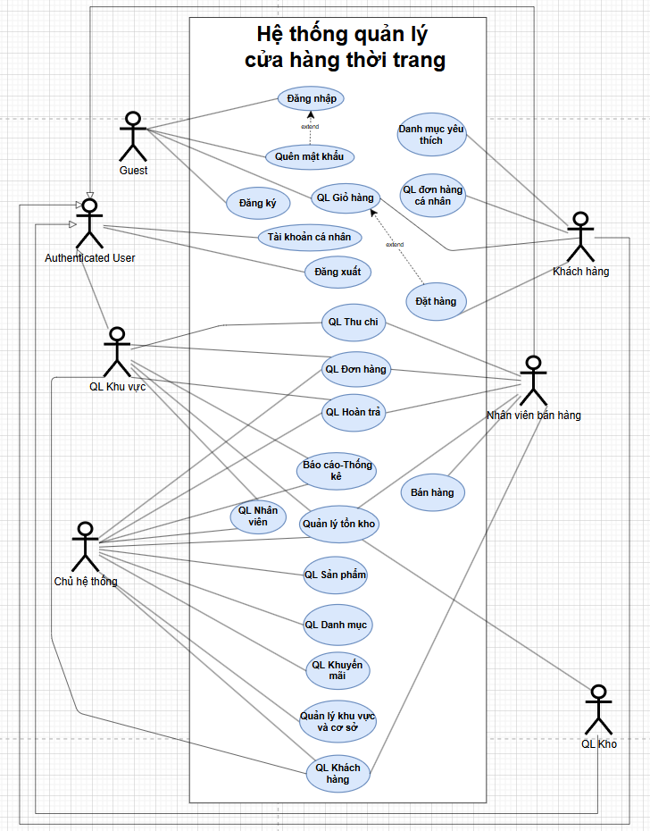

3.3.1.2. Use Case: Đăng nhập và quên mật khẩu
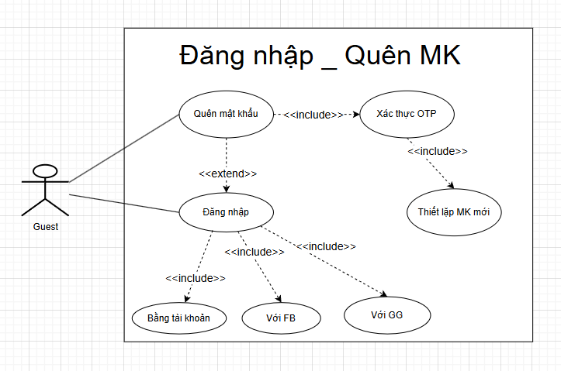

3.3.1.3. Use Case: Đăng ký
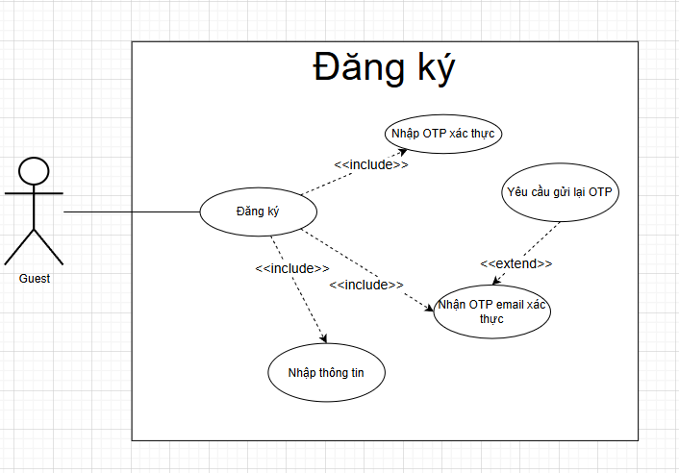

3.3.1.4. Use Case: Quản lý tài khoản cá nhân
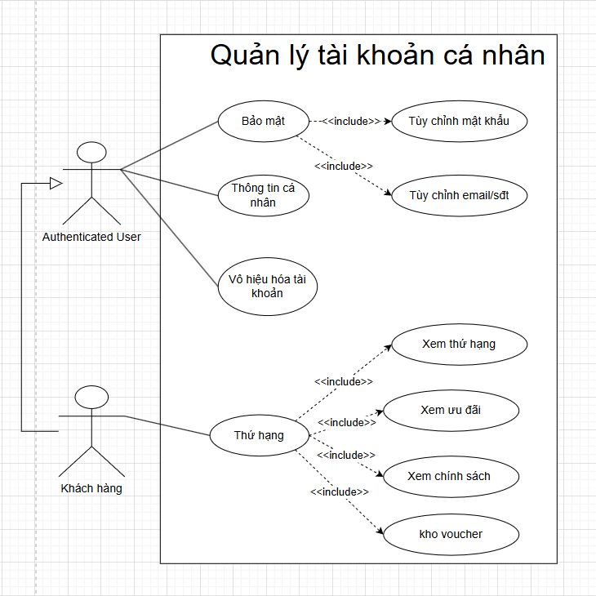

3.3.1.5. Use Case: Danh mục yêu thích
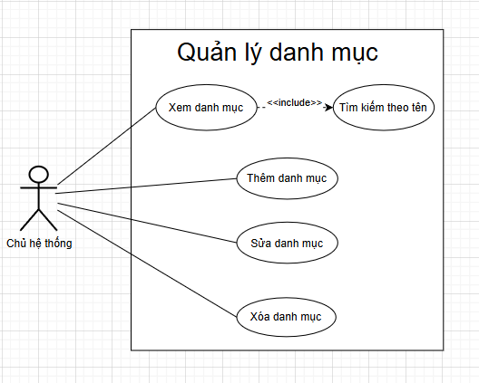

3.3.1.6. Use Case: Quản lý giỏ hàng
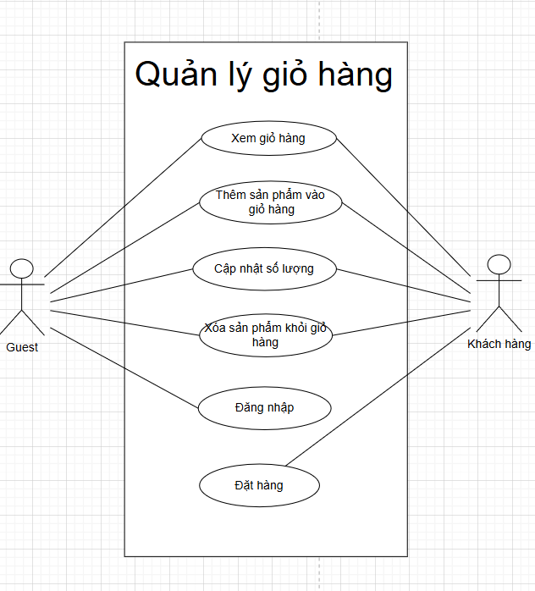

3.3.1.7. Use Case: Quản lý đơn hàng
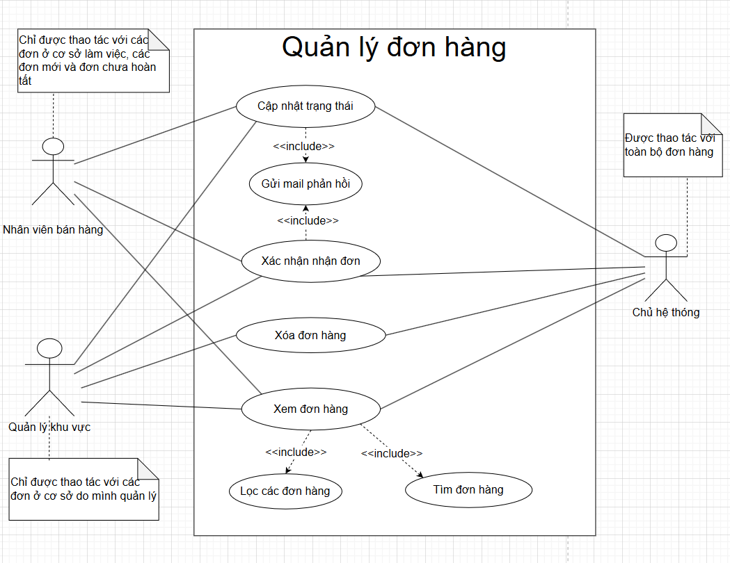

3.3.1.8. Use Case: Quản lý đơn hàng cá nhân
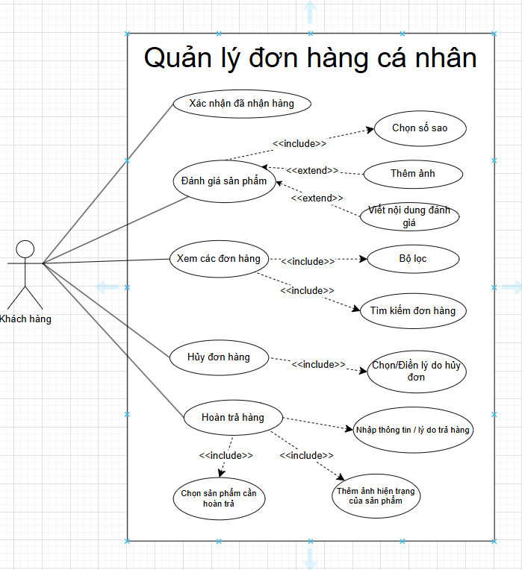

3.3.1.9. Use Case: Đặt hàng
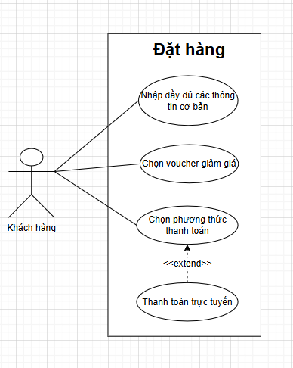

3.3.1.10. Use Case: Bán hàng
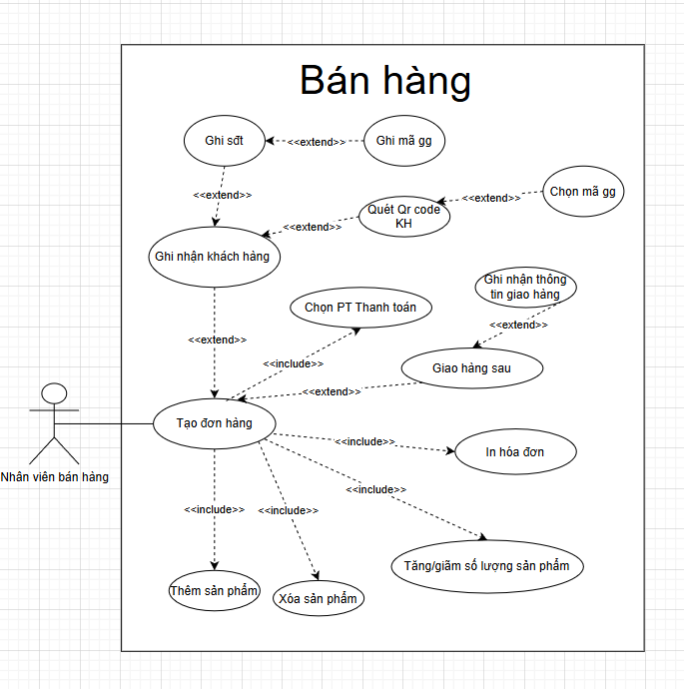

3.3.1.11. Use Case: Quản lý thu chi

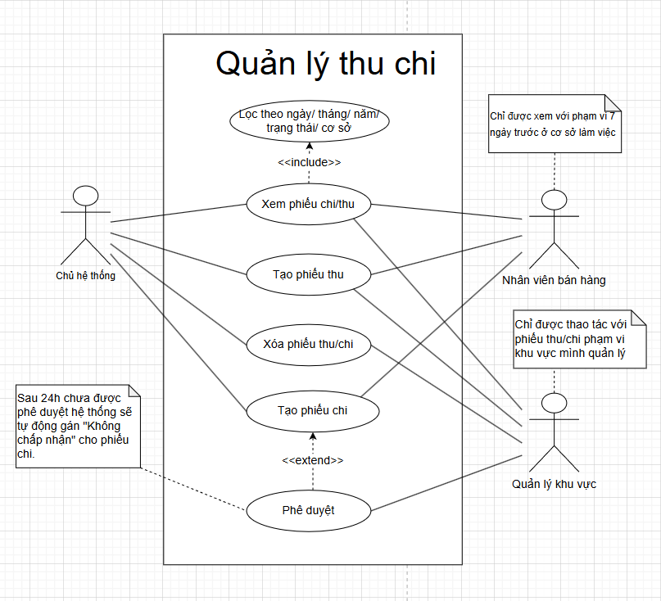

3.3.1.12. Use Case: Quản lý hoàn trả
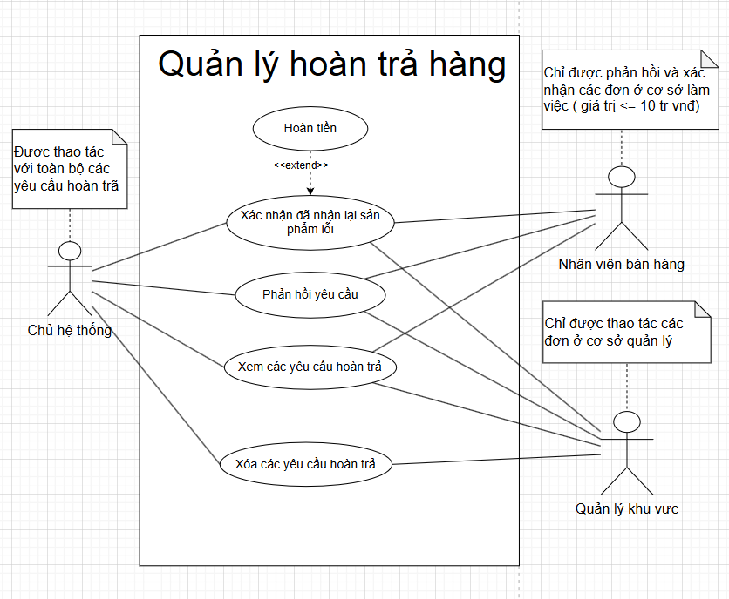

3.3.1.13. Use Case: Báo cáo - Thống kê
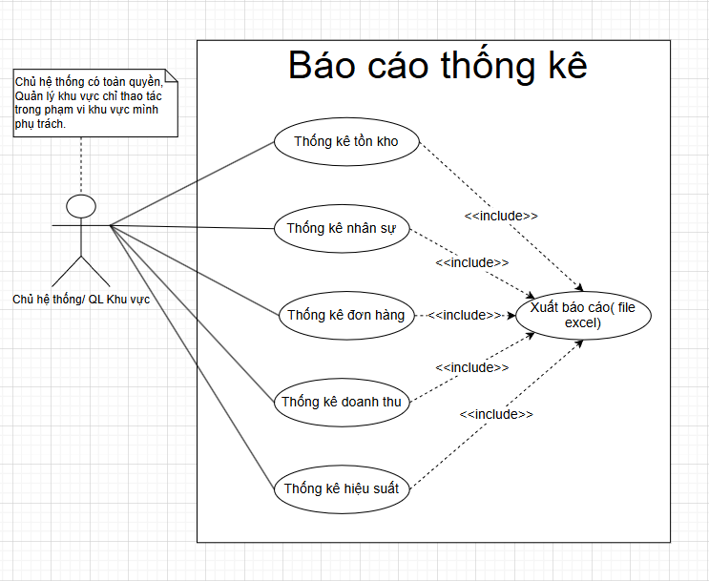

3.3.1.14. Use Case: Quản lý nhân viên
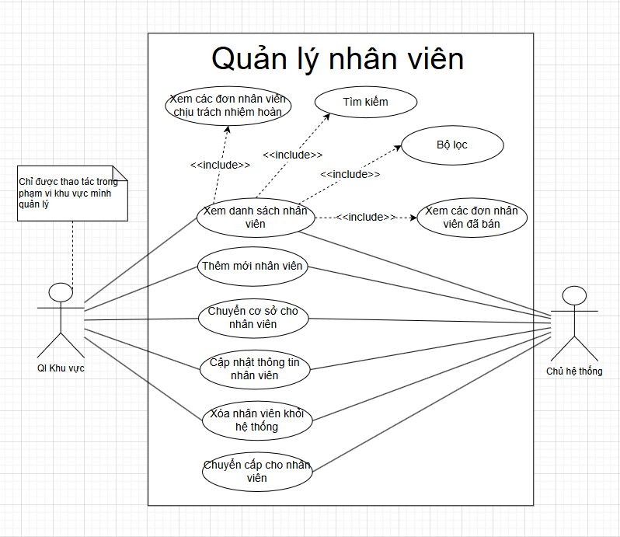

3.3.1.15. Use Case: Quản lý tồn kho
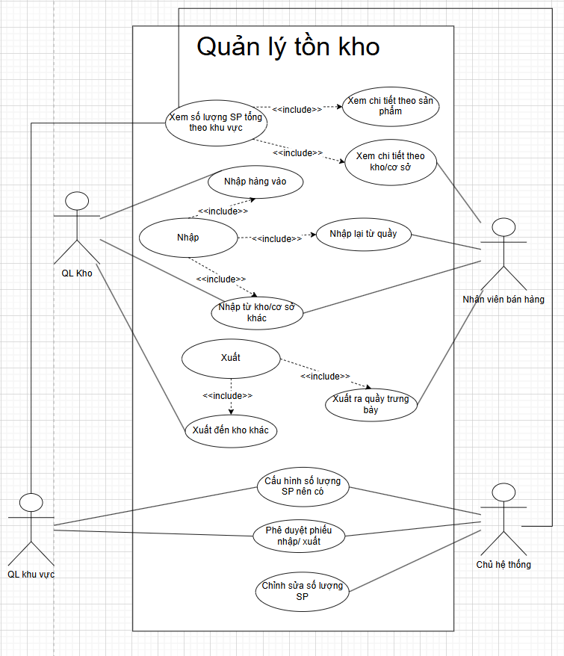

3.3.1.16. Use Case: Quản lý sản phẩm
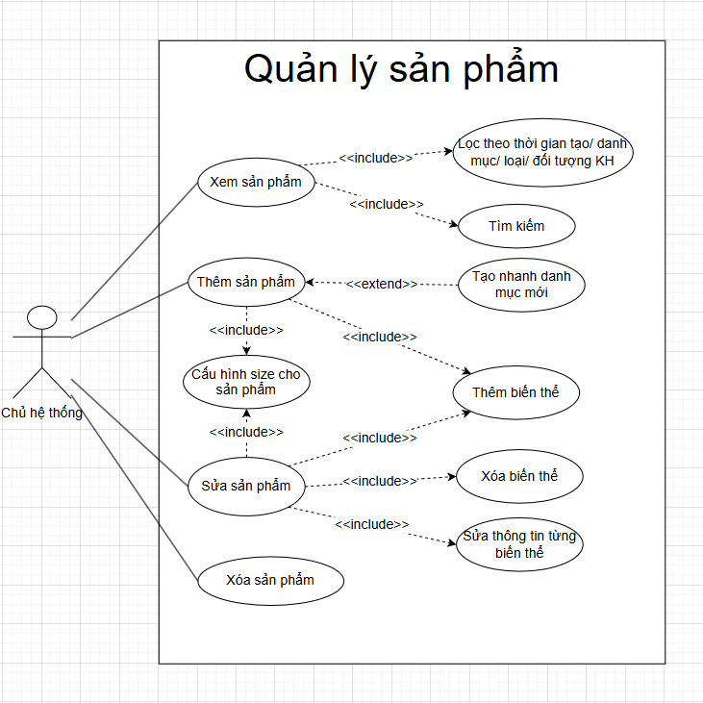

3.3.1.17. Use Case: Quản lý danh mục
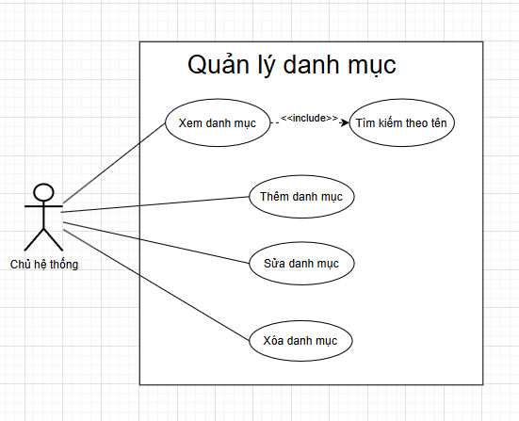

3.3.1.18. Use Case: Quản lý khuyến mãi
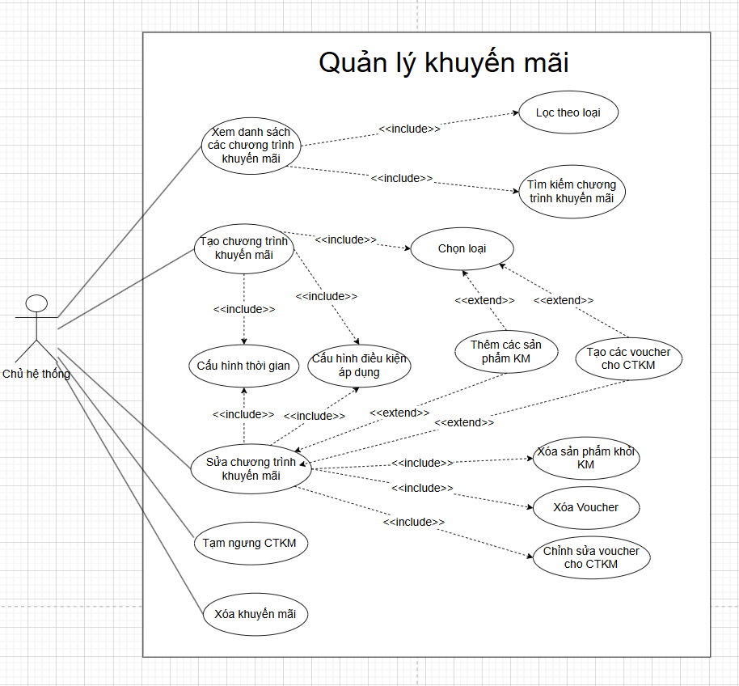

3.3.1.19. Use Case: Quản lý khu vực và cơ sở
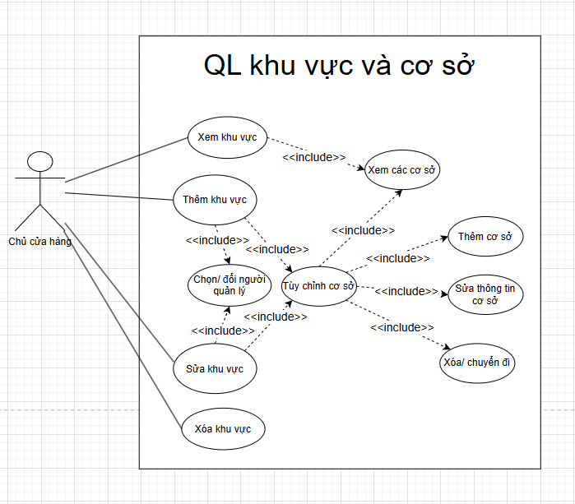

3.3.1.20. Use Case: Quản lý khách hàng

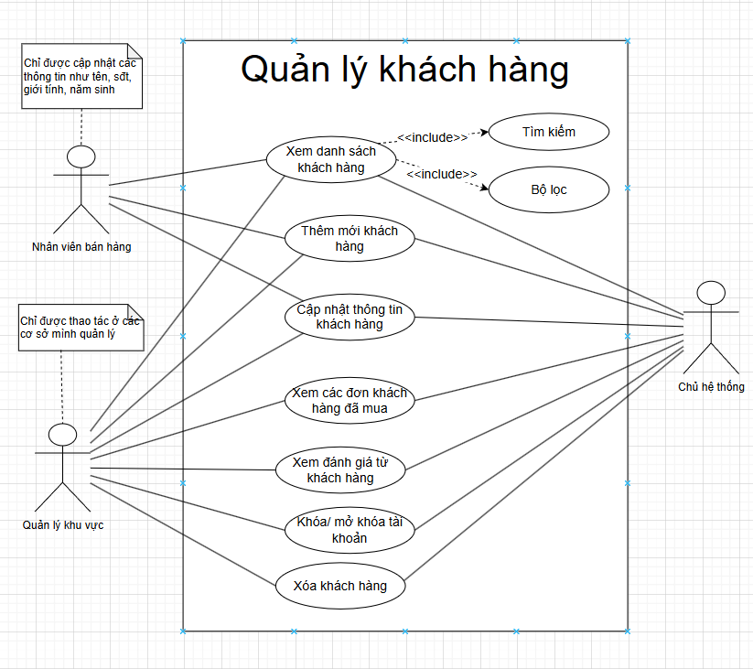

3.3.2. Activity diagram

3.3.2.1. Bán hàng
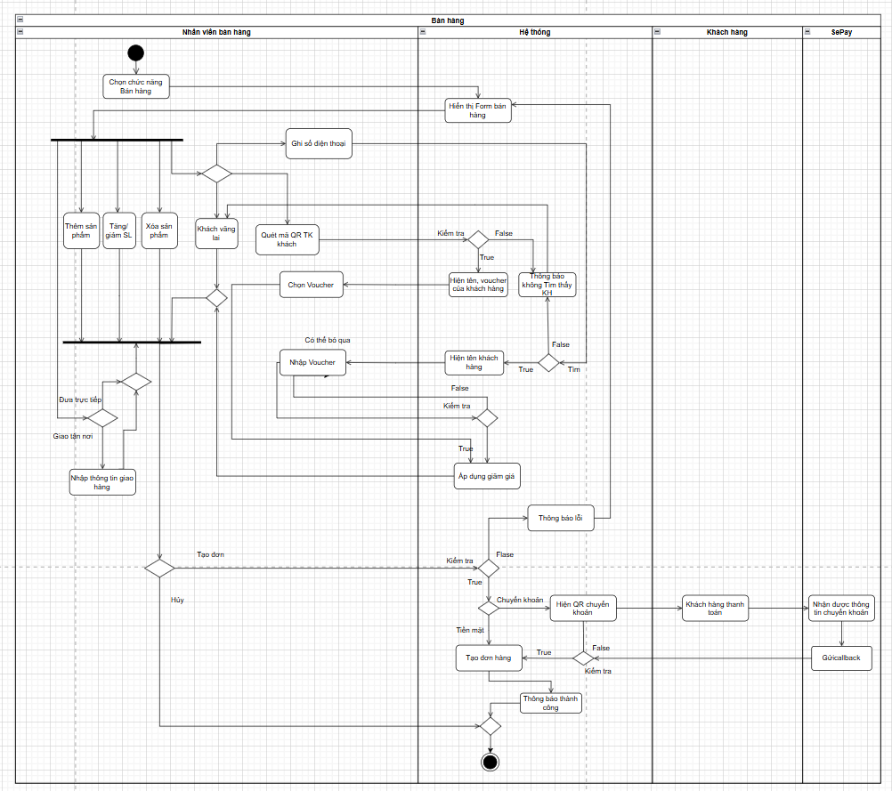

3.3.2.2.Đặt hàng
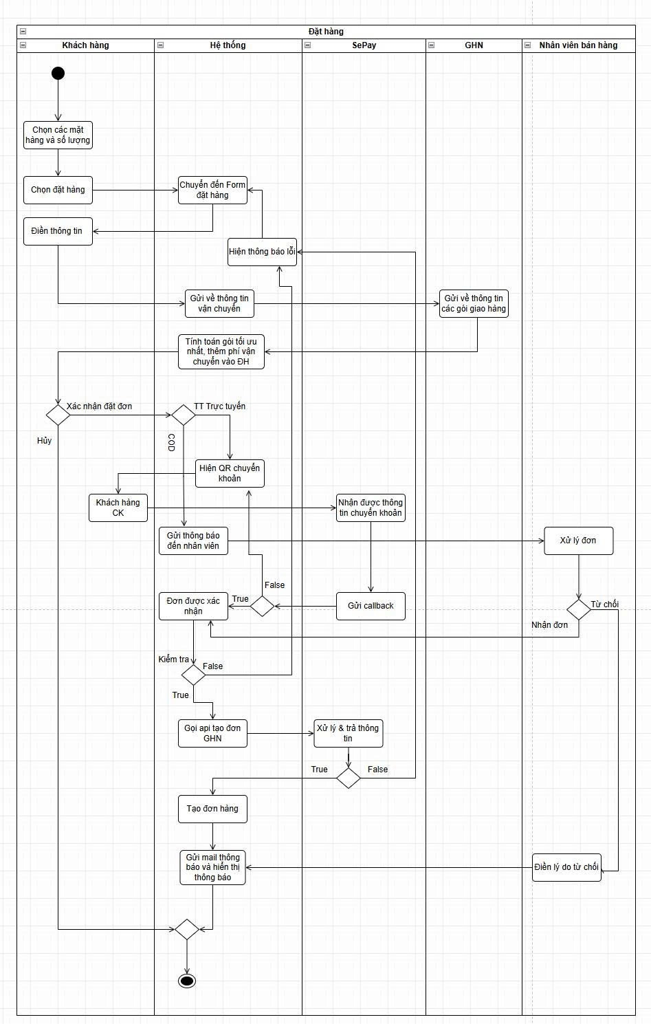

3.3.2.3. Thêm khuyến mãi, hình thức phát voucher

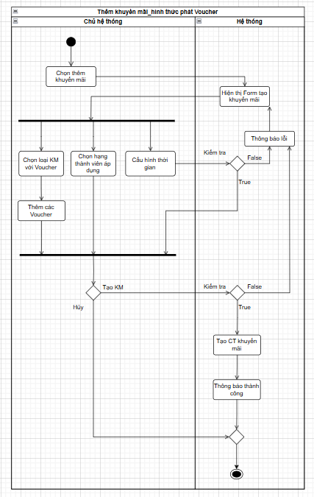

3.3.2.4. Quên mật khẩu
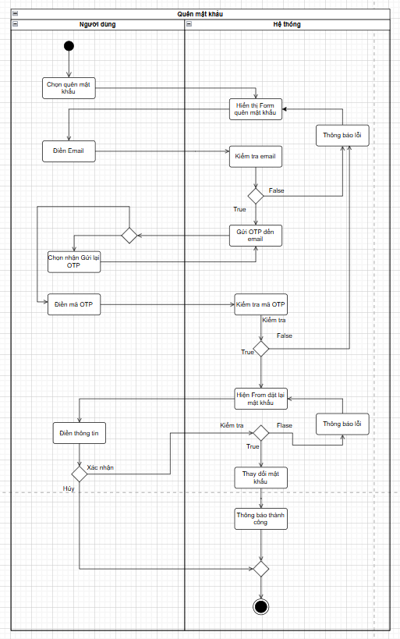

3.3.2.5. Hoàn trả
